哈密市普通公路交通安全防护技术指南
（征求意见稿）
前 言
本指南紧密结合了哈密市公路运营环境的特征和发展趋势，以及各等级公路的功能和技术条件、交通条件、地形条件，在《公路路线设计规范》（JTG D20-2017）和《公路交通安全设施设计细则》（JTG/T D81-2017）基础之上，哈密市道路交通安全生产专业委员会充分借鉴外省同类规范成果，经反复讨论、修改，形成本指南。
本指南由总则、术语与定义、路基标准横断面、桥涵、隧道、平面交叉口、安全设施、安全防护管理共8个章节组成。

目 录
1 总则 3
1.1 编制目的 3
1.2 编制依据 3
1.3 主要内容 3
1.4 适用范围 3
2 术语和定义 3
2.1 机非隔离 3
2.2 非机动车道 3
2.3 辅道 3
2.4 信号控制交叉口 4
2.5 无信号控制交叉口 4
2.6 进口道 4
2.7 出口道 4
2.8 余宽 4
2.9 侧向余宽 4
3 路基标准横断面 4
3.1 一级公路 4
3.2 二级公路 6
3.3 三级公路 6
3.4 四级公路 8
4 桥涵 9
4.1 护栏 9
4.2 桥面排水 10
4.3 过桥管线 10
5 隧道 10
5.1 一般规定 10
5.2 交通工程及附属设施 10
6 平面交叉口 12
6.1 一般规定 12
6.2 渠化设计 14
6.3 低等级道路接坡 16
6.4 公交停靠站 16
6.5 交叉口安全视距 18
6.6 照明 18
7 安全设施 18
7.1 护栏 18
7.2 标志 28
7.3 标线 36
7.4 无信号控制交叉口交通设施 37
7.5 信号控制交叉口交通设施 41
7.6 视线诱导设施 43
7.7 其他 45
8 安全防护管理 46
附录一：新建公路交叉口平面设计方案 47
附录二：在役公路交叉口平面改造设计方案 53
附录三：典型交叉口标志及标线布置图 54
附录四：典型交叉口信号灯及管线布置图 58
附录五：信号灯设计及施工要求 62
附录六：附图 70

  - 总则
    - 编制目的
为规范哈密市公路交通安全防护相关设施设计，特制定本指南。
    - 编制依据
《公路工程技术标准》（JTG B01-2014）；
《公路路线设计规范》（JTG D20-2017）；
《道路交通标志和标线》（GB 5768.1-2025、GB 5768.2-2022、GB 5768.3-2025，GB 5768.4～6-2017，GB 5768.7～8-2018）
《公路交通安全设施设计规范》（JTG D81-2017）；
《公路交通安全设施设计细则》（JTG/T D81-2017）；
《道路交通信号灯设置与安装规范》（GB 14886-2016）；
《城市道路交通工程项目规范》（GB55011-2021）；
《城市道路工程设计规范》（CJJ37-2012）；
《城市道路交叉口设计规程》（CJJ 152-2010）；
《城市道路交通设施设计规范》（GB 50688-2011）（2019年版）；
《国务院关于加强道路交通安全工作的意见》（国发[2012]30号）；
《公路安全生命防护工程实施技术指南（试行）》（交办公路〔2015〕26号）。
    - 主要内容
与公路通行安全相关的设计及治理，包括道路标准断面、桥涵、隧道、平面交叉口、护栏、标志标线、照明、信号灯、交通管理等。
    - 适用范围
哈密市普通公路新、改建工程及在役公路的安全隐患治理。新、改建公路应按本指南执行，在役公路结合养护工程逐步改造。
  - 术语和定义
    - 机非隔离
行车道和硬路肩之间的隔离设施。
    - 非机动车道
行车道和硬路肩之间设置分隔设施后，硬路肩不允许机动车通行，仅供非机动车和行人通行，此时称之为非机动车道。
    - 辅道
行车道和硬路肩之间设置分隔设施后，硬路肩允许机动车通行，此时称之为辅道。
    - 信号控制交叉口
用交通信号灯组织指挥冲突交通流运行次序的平面交叉口。
    - 无信号控制交叉口
不用交通信号灯，而用交通标志、标线或仅根据《中华人民共和国道路交通安全法》中对通行权的规定，组织相冲突交通流运行次序的平面交叉口。
    - 进口道
平面交叉口上，车辆从上游路段驶入交叉口的一段行车道。
    - 出口道
平面交叉口上，车辆从交叉口驶入下游路段的一段行车道。
    - 余宽
同《公路工程技术标准》（JTG B01-2014）关于建筑限界规定中的C值和《城市道路工程设计规范》（CJJ 37-2012）安全带宽度。
    - 侧向余宽
侧向余宽为路缘带与余宽之和。
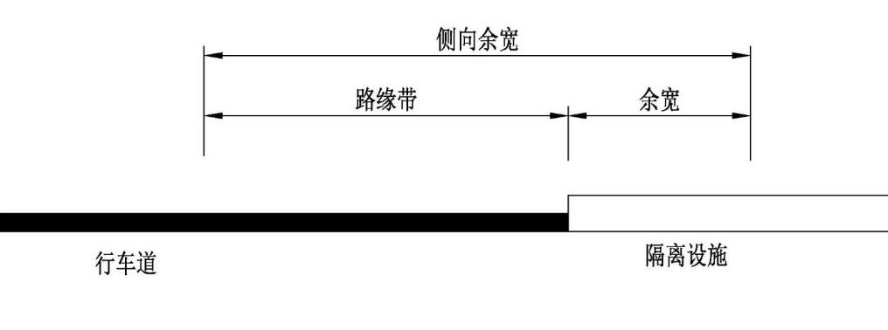
图2.9 侧向余宽概念图示
  - 路基标准横断面
    - 一级公路
1 一级公路穿越或靠近城镇路段，应根据沿线实际情况在行车道和硬路肩之间考虑设置必要的隔离设施。
2 交叉口进口停止线前30m～50m范围和出口30m～50m范围在行车道和硬路肩之间宜设置隔离设施。
条文说明
在交叉口停止线前30m～50m设置机非隔离设施，主要为了防止机动车借道通行和非机动车随意斜穿道路，保证交叉口通行有序。
3 机非隔离设施可采用防撞护栏、绿化带等形式。
条文说明
公路交通事故主要集中在平面交叉口和穿村、镇等街道化严重的路段，在事故多发路段设置机非隔离设施，便于规范行车，防止机动车、非机动车和行人随意横穿公路。
4 当采用护栏隔离时，护栏不得侵入侧向余宽范围。新建公路应采用0.75m的侧向余宽。改建公路经论证可采用0.5m宽的侧向余宽。非机动车通行净宽不宜小于2.5m，最小不应小于2m。
采用护栏隔离的新建一级公路道路标准横断面示例如图3.1-1。
在役公路新增护栏隔离时，一级公路道路标准横断面示例如图3.1-2。
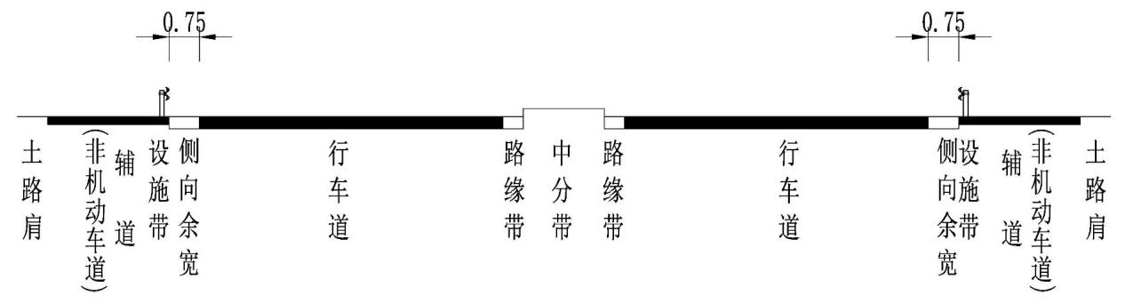
图3.1-1 设置机非隔离护栏的新建一级公路道路标准横断面示例（单位:m）
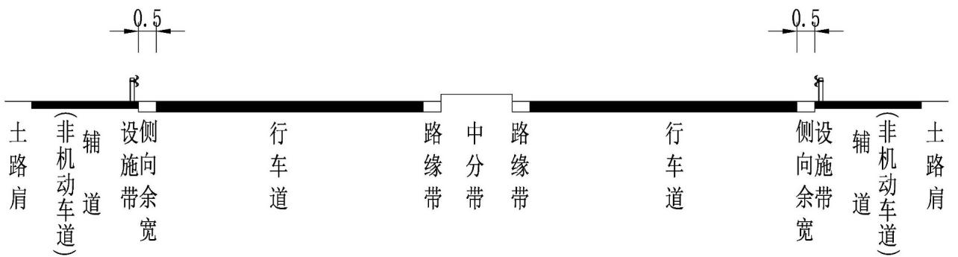
图3.1-2 设置机非隔离护栏的在役一级公路改造道路标准横断面示例
（单位:m）
条文说明
现状设置机非隔离护栏的公路主要存在的问题：
1）部分公路采用的隔离设施，不防撞，易倒且伤人；
2）部分公路隔离设施设置位置占用了侧向余宽，最右侧车道侧向安全宽度不足；
3）隔离设施设置后，非机动车道宽度小，三轮车通行困难，需要借道机动车道通行。
《城市道路工程设计规范》5.3.3规定：与机动车道合并设置的非机动车道，宽度不应小于2.5m；非机动车专用道宽度单向不宜小于3.5m。考虑到公路非机动车相对城市道路少，为控制路基标准断面宽度，规定不宜小于2.5m，最小应不小于2m。
在役公路需要增设护栏，当硬路肩宽度为3m时，护栏留出50cm侧向余宽后可直接在硬路肩打设，此时非机动车道净宽约2.25m；当硬路肩宽度为2.5m时，首先应考虑加宽路基，如果无加宽路基条件，可通过压缩行车道宽度，比如将最左侧车道宽度从3.75m压缩至3.5m，此时硬路肩宽度可达到2.75m，护栏留出50cm侧向余宽后打设，此时非机动车道净宽约2m。
5 当公路穿村、镇（街道）连续长度超过200m时，公路应考虑兼顾城市道路功能，机非隔离宜采用不小于1.5m宽的绿化带隔离，人行道按需设置。
公路穿村、镇（街道）路段道路标准横断面宜采用图3.1-3。
条文说明
目前有较多公路采用绿化带隔离，相较于护栏隔离，绿化带隔离通行效率、道路整体景观效果更优，且后期运营期预防性养护、路面中修工程仅需针对机动车道实施，养护成本低。
各类管线均可敷设于非机动车道下，运营期管线的检修、维护不影响主线的通行。
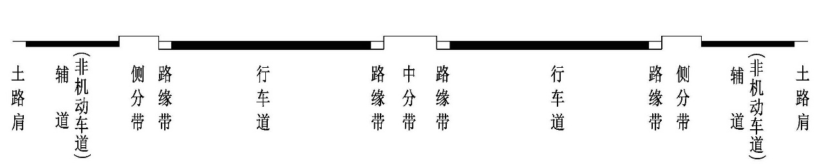
图3.1-3 穿村、镇（街道）的一级公路道路标准横断面示例
6 同一条公路可采用不同的机非隔离设施。
    - 二级公路
1 在役二级加宽双向四车道公路，中间宜增加护栏隔离并满足相应防撞等级要求，中间带宽度采用1m（2×0.25m路缘带+0.5m护栏）。机非隔离设施参照一级公路要求。
2 新建公路不宜采用二级加宽双向四车道公路。
条文说明
现状二级加宽公路中间设置的双黄线含线宽度仅50cm，中间设置护栏空间不足，需要调整标线间距。公路大型车通行比例高，普通分隔栏杆不防撞且碰撞后较易成片倾倒，因此规定应采用防撞护栏。
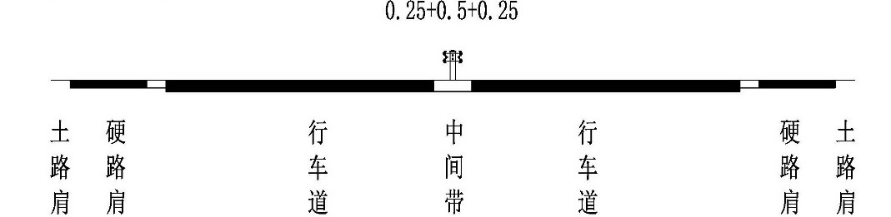
图3.2-1 在役二级加宽公路新增护栏时道路标准横断面示例（单位:m）
3 新建双向两车道二级公路，中间采用黄色虚、实线分隔，硬路肩宽度宜不小于1.5m。行车道和硬路肩间不宜设置隔离设施，当需设置时，非机动车通行净宽不宜小于2.5m，最小不应小于2m。

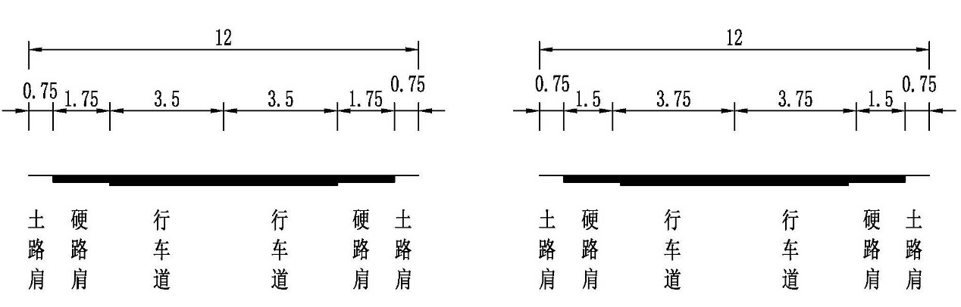
图3.2-2 二级公路道路标准横断面示例（单位:m）
    - 三级公路
1 三级公路设计速度宜采用40km/h，条件受限时可采用30km/h。
2 设计速度40km/h的三级公路，当设置护栏时，考虑两侧各0.5m的侧向
宽度，路基宽度应采用9m；当不设置护栏时，路基宽度可采用8.5m。
3 设计速度30km/h的三级公路，路基宽度采用8m。
条文说明
《公路工程技术标准》3.6规定，三、四级公路建筑限界侧向宽度为路肩宽度减去0.25m。
设计速度40km/h的三级公路土路肩宽度0.75m，侧向宽度为0.5m，横向限界净宽为：2×3.5m行车道+两侧各0.5m的侧向宽度=8m。
设计速度30km/h的三级公路土路肩宽度0.5m，侧向宽度为0.25m，横向限界净宽为：2×3.25m行车道+两侧各0.25m的侧向宽度=7m。
护栏应设置于建筑限界范围外。
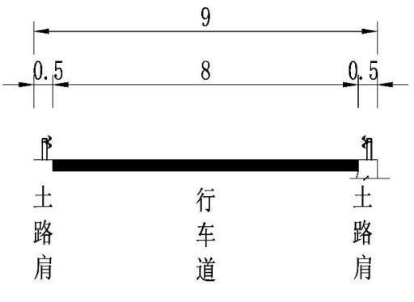
图3.3-1 三级公路（40km/h）道路标准横断面示例（单位:m）
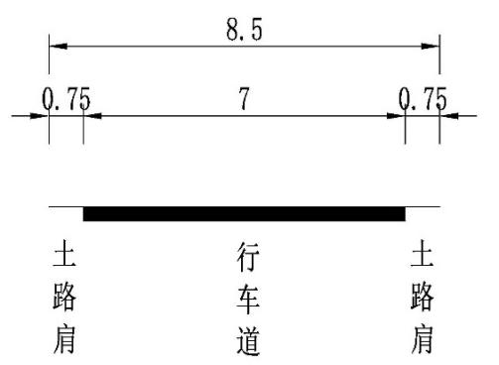
图3.3-2 三级公路（40km/h）道路标准横断面示例（单位:m）
（不设置护栏时采用）
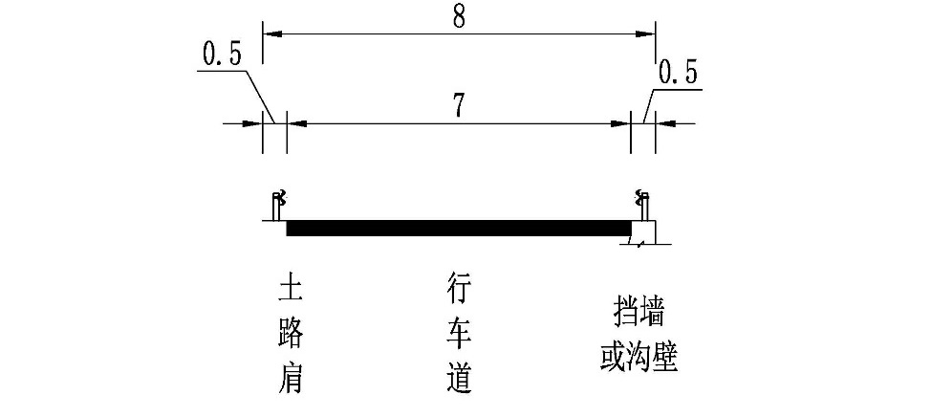
图3.3-3 三级公路（30km/h）道路标准横断面示例（单位:m）
    - 四级公路
1 四级公路设计速度宜采用30km/h，条件受限时可采用20km/h。
2 设计速度20km/h的双车道四级公路车道宽度宜采用3.25m，并按规范标准设置路面加宽。
条文说明
设计速度20km/h的双车道四级公路车道宽度宜采用3.25m，理由如下：
1）设计速度20km/h的四级公路车道宽度为3m，双车道四级公路路面标准宽6m。
2）四级公路实际运行速度远大于设计速度。
3 设计速度20km/h的双车道四级公路建筑限界标准宽度不小于6m，不宜小于6.5m。设计速度30km/h的四级公路建筑限界标准宽度不小于7m。
条文说明
《公路工程技术标准》规定，四级公路建筑限界宽度为行车道宽度加上侧向宽度，侧向宽度为路肩宽度减去0.25m。设计速度30km/h的四级公路土路肩宽度0.5m，侧向宽度为0.25m，因此其建筑限界标准宽度为7m。
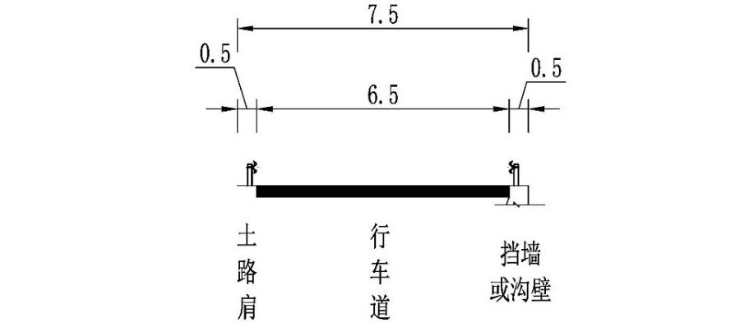
图3.4-1 四级公路（20km/h）道路标准横断面推荐断面示例（单位:m）
图3.4-2 四级公路（30km/h）道路标准横断面示例（单位:m）
  - 桥涵
    - 护栏
1 设计速度大于60km/h的桥梁，路基护栏与桥梁护栏应进行过渡设计；设计速度小于等于60km/h的桥梁宜进行过渡设计。过渡段应采用设置端部翼墙或将半刚性护栏搭接在刚性护栏上等形式。
条文说明
引用规范条文。当路基护栏高度高于桥梁护栏时，因无法直接搭接，应采用端部翼墙过渡。当路基护栏高度小于等于桥梁护栏高度时，可采用搭接式过渡。
2 波形梁护栏搭接在翼墙或混凝土护栏上时，连接螺栓不应采用膨胀螺栓，应采用植筋胶螺栓或对穿式螺栓。
3 当桥梁紧邻交叉口，实体式混凝土护栏存在遮挡安全交叉停车视距的情况时，桥梁护栏宜采用通透性好的金属梁柱式护栏。
    - 桥面排水
1 桥梁纵坡不宜小于0.5%。位于超高缓和段的桥梁合成坡度不得小于0.5%。
2 凹曲线底部接近平坡段应加密桥梁泄水孔，避免雨天桥面积水。
    - 过桥管线
不得在桥上敷设污水管、压力大于0.4MPa的燃气管和其他可燃、有毒或腐蚀性的液、气体管。条件许可时，在桥梁敷设的电信电缆、热力管、给水管、电压不高于10kV配电电缆、压力不大于0.4MPa燃气管必须采取有效的安全防护措施。
条文说明
对桥上敷设的管线作出规定，主要是确保桥梁结构的运营安全，避免发生危及桥梁自身和在桥梁上通行的车辆、行人安全的重大燃爆事故。本条文参照了《城市桥梁设计规范》（CJJ11-2011）的相关规定。
  - 隧道
    - 一般规定
1 承担集散功能的一级公路、二级及以下公路隧道可根据行人和非机动车通行需求，设置人行道和非机动车道。
条文说明
综合考虑公路隧道功能定位，以及行人和非机动车对于通行隧道的不同需求，明确了公路隧道可根据周边出行需求设置人行道和非机动车道。
2 隧道同孔内需要设置非机动车道或人行道时，可通过加宽检修道的形式设置行人和非机动车通道。或在隧道内设置硬路肩，检修道供行人通行，硬路肩供非机动车通行。
3 同孔内设置机动车道或人行道的隧道，隧道洞口内、外人行道或非机动车道纵向应连续顺适。当通过加宽检修道设置人行道和非机动车道时，洞口外应设置过渡段，过渡段纵坡增加值不宜超过2%，合成纵坡不宜大于3.5%。
4 严禁在隧道内敷设电压高于10KV配电电缆、燃气管及其他可燃、有毒或腐蚀性液体、气体管道。
条文说明
参考《城市道路工程设计规范》（CJJ37-2012）13.1.3条规定作出相关要求。
    - 交通工程及附属设施
1 同孔内设置非机动车道或人行道的隧道应设置照明，隧道内部空气环境应满足行人安全的要求，符合现行国家相关标准的规定。
条文说明
根据国内公路隧道调研情况和城市道路隧道相关规定，参考《城市地下道路工程设计规范》（CJJ221-2015）4.3.3条、《城市道路工程设计规范》（CJJ37-2012）13.3.4条规定，考虑行人需求，对隧道内空气环境提出了要求。同时，公路隧道长度小于200m时可不设置照明，但考虑到通行行人或非机动车道时，行人和非机动车对照明的需求，以及从保障隧道内行车安全、降低交通事故风险角度考虑，规定只要通行行人或非机动车，无论长短均需设置照明。公路行业规范对照明提出要求的按公路规范执行，没有要求的，可参照城市道路相关要求执行。
2 同孔内设置非机动车道或人行道的隧道，必须在机动车道外侧设置防撞护栏或在检修道缘石顶设置隔离护栏。隔离护栏应延伸至洞外距离不小于汽车3s行程，上游端部应设置完善的警示、防撞和消能设施。
3 隧道洞内应在检修道顶部和侧墙位置设置轮廓标，宜选用反光性能好（反射效果不低于IV类反光膜）、反射角度大的轮廓标。当通过加宽检修道设置非机动车道时，附着于隧道壁上的轮廓标应附着于隔离护栏之上。
条文说明
引用《公路交通安全设施设计细则》（JTG/T D81-2017）。
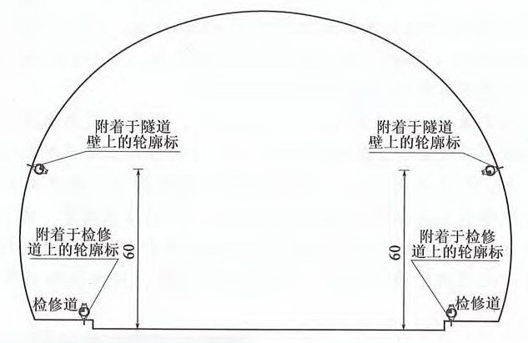
图5.2-1 隧道内轮廓标设置示例（尺寸单位：cm）
4 特长隧道、长隧道可每隔500m设置一处隧道轮廓带，视距不良等特殊路段宜适当加密。无照明的公路隧道、紧急停车带、隧道横洞前适当位置宜设置隧道轮廓带。轮廓带颜色宜为白色，宽度宜为15～20cm。
5 隧道入洞口应设置立面标记、隧道开车和信息标志、禁止超车标志、限速标志。隧道出洞口应设置解除超车标志和限速标志。
条文说明
引用《公路交通安全设施设计细则》（JTG/T D81-2017）附录A图A.2.1，规范隧道入口标志设置。
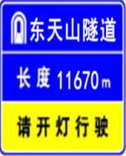
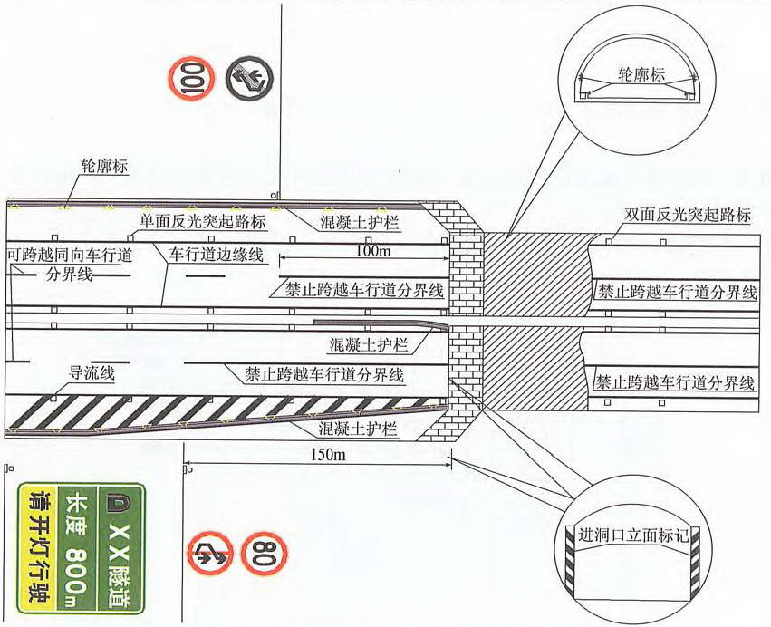
图5.2-2 隧道出入口交通安全设施设置示例
  - 平面交叉口
    - 一般规定
1 承担集散功能的一级公路中分带开口间距不宜小于500m，承担干线功能的一级公路不宜小于1km。当间距不能满足上述要求时，应加强交通安全设施，保证主线的通行能力。
条文说明
哈密大部分高等级公路都存在平交口间距不满足规范要求的问题，指南之所以仍采用规范值，期望设计阶段能多采用其他措施控制平交口间距。
2 当一级公路中分带开口间距无法满足上述第一条要求时，其最小净距应满足表6.1的规定。若是信号控制路口，则应考虑采用绿波控制，保证主线通行能力。若是非信号控制路口，应对交叉口进行渠化设计，避免转弯等候车辆造成主线车辆不合理的交通延误。

表6.1 平面交叉口最小净距
公路技术等级 | 一级公路（中分带开口净距） |  | 二级公路（中心距离）
公路功能 | 干线 | 集散 | 干线 | 集散
净距(m) | 600 | 300 | 300 | 150

3 以直行交通为主的平面交叉口，进口可直行车道数应不小于标准路段直行车道数。当直行交通量大、信号控制路口直行交通每个信号周期排队距离长时，应增加进口直行车道数，以增加交叉口通行能力。
条文说明
保证道路的通行能力，平面交叉口本已是道路通行能力的瓶颈，若又减少车道数，瓶颈更明显。
4 出口车道数应大于等于上游各进口道同一信号相位流入的最大进口车道数（不含右转车辆）。
条文说明
防止车辆在出口车道处抢道，引起刮擦事故。
5 直行进口道与出口道应避免错位设置，最左侧直行车道边线与出口道边线横向偏移值应不超过1.5m。
条文说明
部分在役公路因进、出口车道错位一个车道，且未施划路口导向线，导致直行车辆通行不顺畅，易导致错道运行，特规定此条文。
6 转弯车道设计速度不宜大于20km/h，转弯路面内缘半径不宜小于15m，当大型车比例很小且条件受限时，可减小至12.5m。加铺转角式的平面交叉口右转转弯路面内缘半径不宜大于25m。
条文说明
为了控制转弯车速，提出转弯设计速度采用低值。
7 平面交叉的交角应大于等于70°，受地形条件或其他特殊情况限制时，应大于45°。
条文说明
低等级公路应尽可能采用接近直角的交角，在满足转弯半径的前提下可减小中分带开口长度。
8 当主线为一级公路被交路为四级公路时，因交叉角较小，采用12.5m左转半径导致中分带开口长度超过35m时，左转半径最小可取8m，但须保证大型车从外侧车道左转至被交路转弯半径不小于12.5m。
条文说明
小交角低等级公路交叉，若保证左转半径，将导致中分带开口距离太长，如下图6.1-1，存在隐患。为控制中分带开口长度，提出此条文。

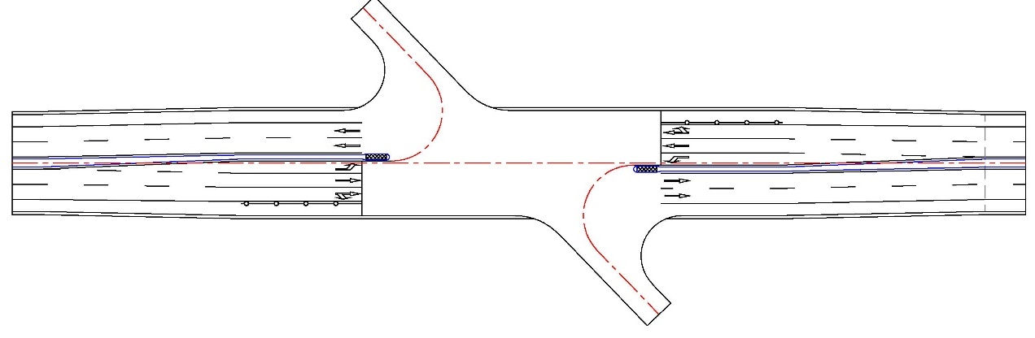
图6.1-1 小交角交叉口中分带开口距离过长问题示意
9 信号控制路口，机非混行车道应在停止线前10m范围内设置宽度不小于1.5m的非机动车等候区域。
条文说明
缺失非机动车等候区域，导致机非同车道等候，尤其是非机动车每灯次等候数量多时，绿灯放行存在机非抢道现象，有交通安全隐患。

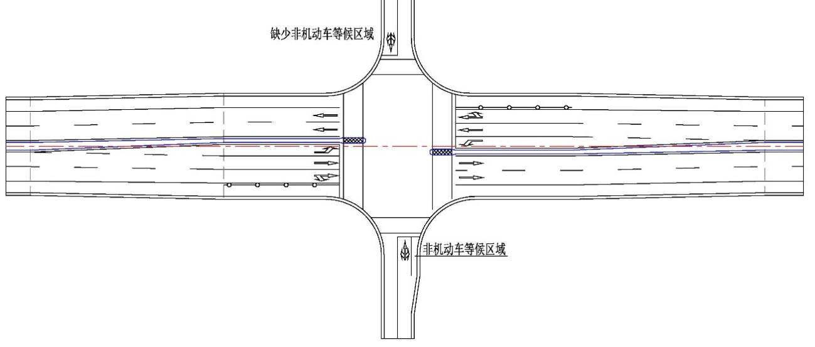
图6.1-2 低等级被交公路设置非机动车等候区域示意
    - 渠化设计
      - 右转弯车道
下列情况应设置右转弯车道：
1 双向四车道及以上公路与一级公路、交通量较大的二级公路交叉；
2 右转交通量较大、右转弯交通会引起不合理的交通延误；
3 右转弯车流中，中、大型车比例较大。
      - 左转弯车道
下列情况应设置左转弯车道：
1 双向四车道及以上公路与等级公路交叉；
2 双向两车道二级公路与一级公路交叉；
3 双向两车道公路左转交通等候时会引起不合理的交通延误。
条文说明
设计应积极开辟左转专用道，无论是信号控制（左转非独立相位）或非信号控制路口，左转等候车辆会引起直行交通不合理的交通延误，当交通量大时较易造成路段大拥堵，因此规定双向四车道及以上公路与等级公路交叉应设置左转车道。左转车道如何设置在附图一中有详细设计和说明。
      - 进、出口车道宽度
1 设计速度大于等于40km/h的公路交叉口进口道宽度宜采用3.5m，受限时可采用3.25m。当左转车道能保证0.5m路缘带且左转以小客车为主时，左转专用道宽度可采用3m。设计速度小于40km/h的公路交叉口进口道宽度宜与路段行车道宽度一致。
条文说明
交叉口路段为控制车速，车道宽度可适当折减。考虑公路有较大比例的大型车通行，进口道宽度宜采用3.5m。
转弯交通量小、大型车比例低的村道，虽然宽度折减至3m，加上左侧路缘带，实际横向宽度仍能保证3.5m，不影响大型车通行。
2 城镇化改建公路条件受限时进口道宽度最小值经论证可采用2.8m，并在设计说明中专项说明论证过程及结论。
条文说明
改建公路受各种条件限制，若以通行小客车为主，参考哈密城市道路经验，宽度最小可减至2.8m，但需在设计说明中专项论证。
3 出口直行车道宽度宜与路段一致，右转平行式合流车道宽度宜采用3.5m。
      - 进、出口车道长度
1 双向四车道及以上公路左、右转弯进口道长度宜取60m；双向两车道公路左、右转弯进口道长度宜取40m；当转弯交通量较大、高峰期拥堵时，应根据一个信号周期内的排队车辆数量，适当加长。
2 当被交路为村道或左转弯交通量很小时，左转弯进口道长度取30m。
3 双向四车道及以上公路右转合流加速车道长度宜取80m；双向两车道公路上右转合流加速车道长度宜取60m。
      - 渐变段长度
1 交叉口转弯车道渐变段长度选取：
1）双向四车道及以上公路：渐变一个车道宽度3.5m时，渐变段长度取50m，渐变其他宽度时，其渐变率不宜大于1/15，并按5m长度倍数取整。
2）双向两车道二级公路：渐变一个车道宽度3.5m时，渐变段长度取35m，渐变其他宽度时，其渐变率不宜大于1/10，并按5m长度倍数取整。
2 交叉口直行车道渐变段长度选取：
1）双向四车道及以上公路交叉口进口道渐变率不宜小于1/25，交叉口出口道渐变率不宜小于1/50。
2）双向两车道二级公路交叉口进口道渐变率不宜小于1/20，交叉口出口道渐变率不宜小于1/30。
3 当交叉口左、右转弯车道均设置时，其渐变段起终点位置宜一致。
条文说明
1）规定渐变率要求，为了在渐变不同宽度时有标准可依。
2）当交叉口直行车道需要渐变时，进口道为减速过程，出口道为加速过程，因此采用不同的渐变率，渐变率参数选取参考《公路交通标志和标线设置规范》（JTG D82-2009）9.10.2公式L=0.625vxW（v＞60km/h）或L=v²xW/155（v≤60km/h）。
3）三、四级公路可参照二级公路执行，条件受限时可根据设计速度适当折减。
      - 过街设施
1 一级公路和其他公路当行人横穿行车道宽度超过16m时，应在中间带位置设置宽度不小于1.5m的行人过街安全岛。
2 当中分带开口仅允许行人通行时，应设置防止车辆通行的设施。
3 中分带宽度大于等于3m，或中分带设有桥墩或其他遮挡驾驶员视线的构筑物时，行人过街应采用Z字型，示例如图6.2.6-1、6.2.6-2所示。
条文说明
1）Z字型过街，可强制行人在中分带位置二次等候观望。
2）避免因高架桥墩阻挡视线导致交通事故。

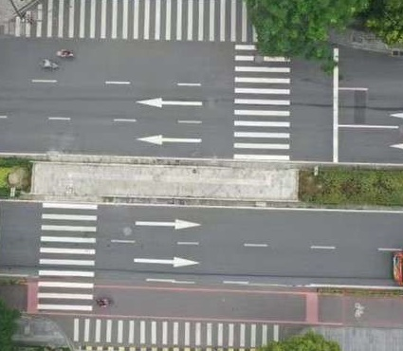
图6.2.6-1 Z字型过街布置图1
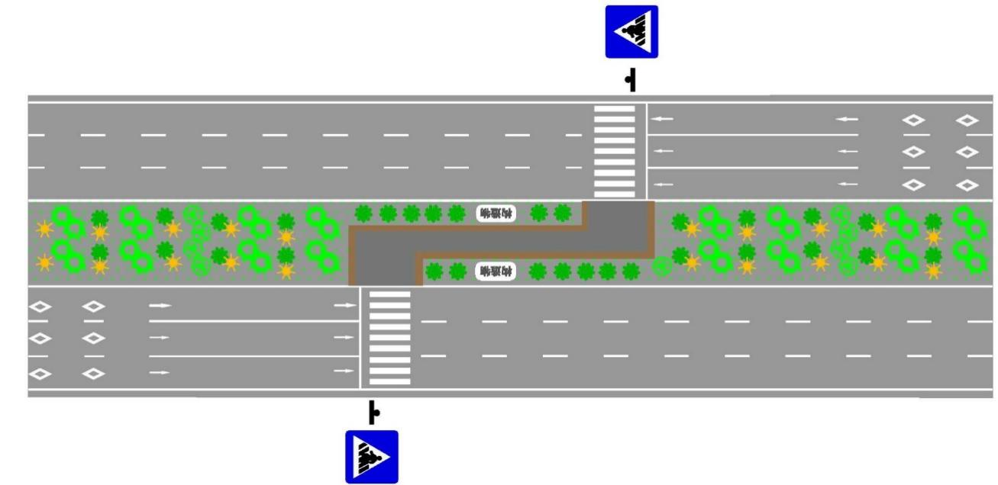
图6.2.6-2 Z字型过街布置图2
    - 低等级道路接坡
1 低等级道路（含机耕路）接入主要公路时，应设置不小于10m长度的水平段或缓坡段，缓坡段上坡接入时纵坡不应大于2%，下坡接入时不应大于3%。
条文说明
若纵坡过大，机动车或非机动车冲坡进入主线，导致交通事故。
2 未硬化道路接入主线前10m范围应硬化。硬化路面宜采用减速路面，采用天然块石、预制混凝土块等镶嵌于道路表面，形成减速路面。
    - 公交停靠站
1 等级公路公交停靠站应采用港湾式，公交停靠站宜设置于交叉口下游段，站台长度宜采用30m，站台宽度不小于1.5m。
2 因条件受限无法采用港湾式停靠站时，公交车站台及雨棚不得侵入公路建筑限界。
3 双向两车道公路，停靠站标线不得施划于行车道范围内。
条文说明
低等级公路停靠站无法采用港湾式时，应将站台设置在行车道之外，站台处设置公交车路线牌，行车道内不得设置停靠站标线。
4 公交车道宽度采用3.5m，一级公路进出站加、减速渐变段采用30～50m，其他公路采用20～40m；
5 当港湾式停靠站设置于交叉口下游段时，其停靠站位置与被交路等级相匹配，出站渐变段宜与交叉口出口道渐变段一致。被交路为高等级公路时港湾式停靠站可选用图6.4.1形式(a)，被交路为低等级公路时可选用图6.4.2形式(b)。
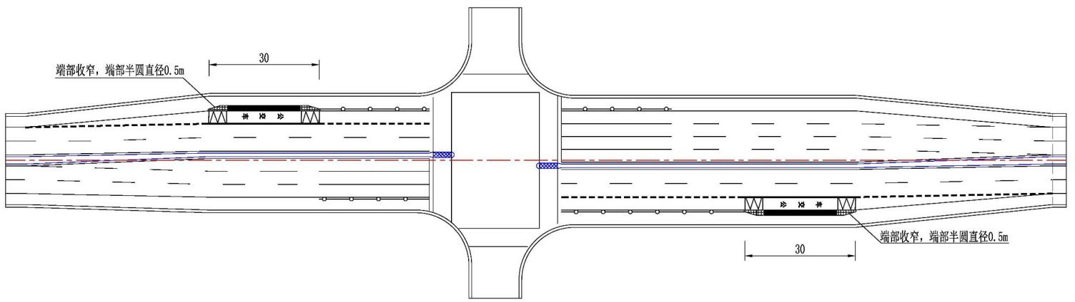
图6.4.1 一级公路港湾式公交停靠站平面布置形式（a）
注：当被交路为高等级公路时，停靠站紧挨出口道渐变段起点设置。交叉口出口道侧行车道和硬路肩间宜设置护栏隔离并延伸至站台。站台两端应渐变收窄，避免形成非机动车直行直接碰撞站台的安全隐患。
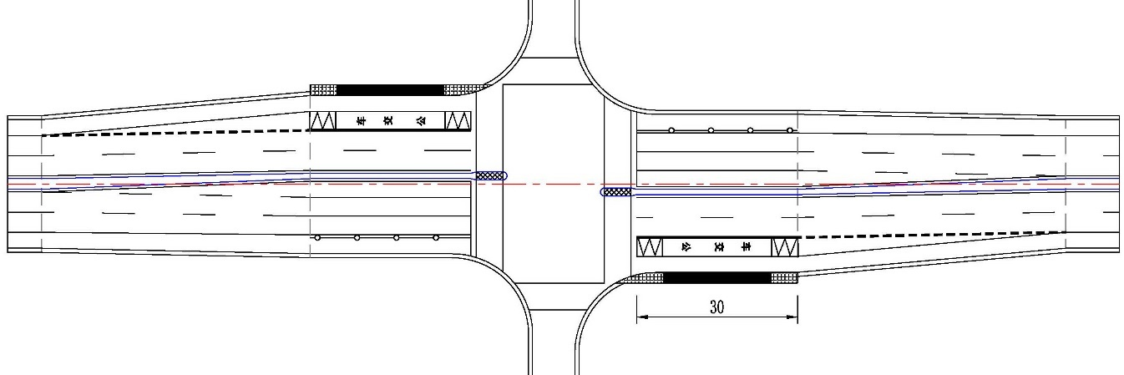
图6.4.2 一级公路港湾式公交停靠站平面布置形式（b）
注：当被交路仅为村道且左转弯车道长度30m时，考虑公交车班次很少，为方便村民乘车减少步行距离，停靠站紧挨交叉口设置且能与左转弯等候长度相对应。根据已建工程类似设计调研，并未存在安全隐患。此方式主要为了停靠站出站渐变段与渠化渐变段一致。

7 公交站设置在路段内，应在停靠站减速车道位置起点配套设置人行过街横道线，并将站点设置在人行横道线的两侧。
条文说明
站台应设置于车辆前进方向人行横道线的下游，行人从公交车尾过街，相对安全。
    - 交叉口安全视距
1 交叉口通视三角区内不得存在任何有碍通视的物体。条件限制不能保证由停车视距所构成的通视三角区时，应保证主要公路的安全交叉停车视距和次要公路至主要公路边道中心线5～7m所组成的通视三角区。
2 绿化隔离带开口两端通视三角区停车视距范围内应采用灌木和地被类植物。
条文说明
设计速度大于等于80km/h的公路距离绿化带端头50～100m范围宜采用灌木，0～50m范围采用地被类植物。设计速度小于等于60km/h的公路距离中分带端头30～60m宜采用灌木，0～30m范围采用地被类植物。
    - 照明
1 二级及以上公路在公路穿村镇、交叉口等路段应设置照明，三、四级公路宜设置照明。
2 在公路穿村、镇路段，交叉口照明需符合《城市道路照明设计标准》（CJJ45-2015）交叉口的照明要求：
1）平面交叉路口的照明水平应符合交会区照明标准，且交叉路口外5m范围内的平均照度不宜小于交叉路口平均照度的1/2；
2）交叉路口可采用与相连道路不同色表的光源、不同外形的灯具、不同的安装高度或不同的灯具布置方式；
3）十字交叉路口的灯具可根据道路的具体情况，分别采用单侧布置、交错布置或对称布置等方式。大型交叉路口可另行安装附加灯杆和灯具，并应限制眩光。当有较大的交通岛时，可在岛上设灯，也可采用高杆照明；
4）T形交叉路口应在道路尽端设置灯具；
5）环形交叉路口的照明应充分显现环岛、交通岛和路缘石。
  - 安全设施
    - 护栏
      - 中分带护栏
1 承担干线功能的一级公路宽度小于等于12m的中央分隔带必须设置防撞护栏。
2 承担集散功能的一级公路中央分隔带宜设置防撞护栏，下列路段应设置防撞护栏：
1）设计交通量中，总质量≥25t的车辆自然数所占比例大于20%的路段；
2）纵坡≥3.5%的路段；
3）超高横坡≥5%的路段；
4）雨天湿滑、视距不佳等碰撞固定物事故多发的路段。
条文说明
大纵坡、小半径、大型车占比高等路段，发生交通事故可能性相对比较大。
3 中分带护栏宜采用波形梁护栏，波形梁护栏可采用分设型或组合型。景观要求高的路段可采用缆索护栏，缆索应在立柱两边双面设置。
条文说明
波形梁护栏维护方便，推荐采用。缆索护栏若单面设置，则另一面无法起到防撞的功能；若缆索从立柱中间横穿，事故车辆直接碰撞立柱，刚度过大，不安全。
4 护栏设计及施工应严格保证距路缘石的余宽，不得侵入建筑限界。
条文说明
不少工程施工单位不专业，不了解余宽和侧向余宽概念，护栏施工完成，波形板紧挨路缘石，侵入公路建筑限界。设计单位应在设计图中和施工交底时予以强调。
5 当中分带宽小于3m时，组合型波形梁护栏和缆索护栏立柱宜设于中分带正中位置。

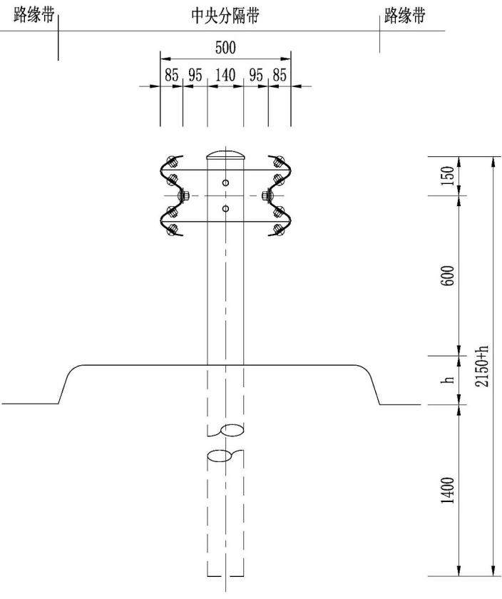
图7.1.1-1 组合型波形梁护栏中分带断面布置图（单位:mm）
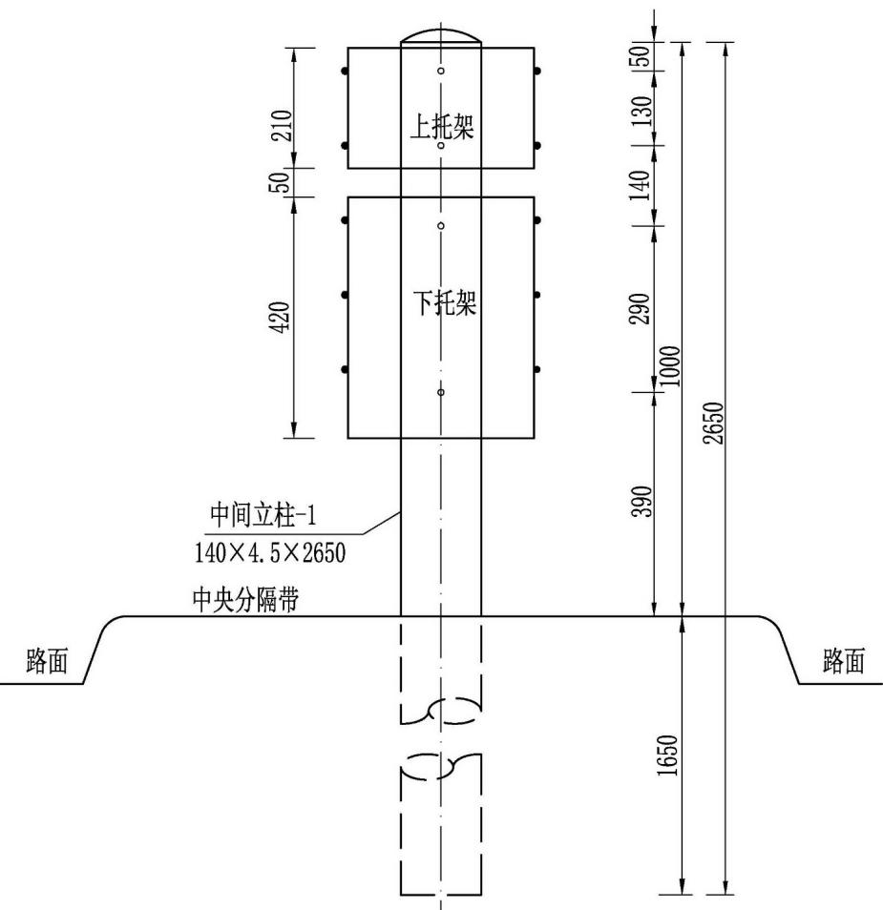
图7.1.1-2 缆索护栏中分带断面布置图（单位:mm）

条文说明
先行施工绿化、路灯和标志，再拉索或安装波形板；先打设护栏立柱再安装管线。合理安排施工工序，可以保证护栏居中，建成后较为美观，且将中分带处的各类立柱包在缆索或波形板内，更为安全。
6 当中分带护栏采用组合型波形梁护栏或缆索护栏时，中分带绿化不应采用球形或柱形灌木，应采用片植灌木和枝丫分叉高度大于80cm的乔木。
条文说明
缆索或波形板间空间有限，球、柱形灌木生长空间不足。
7 在役二级加宽公路中间增设护栏应采用组合型波形梁护栏，当大型车通行比例低且穿城等景观要求较高路段，可采用景观护栏。

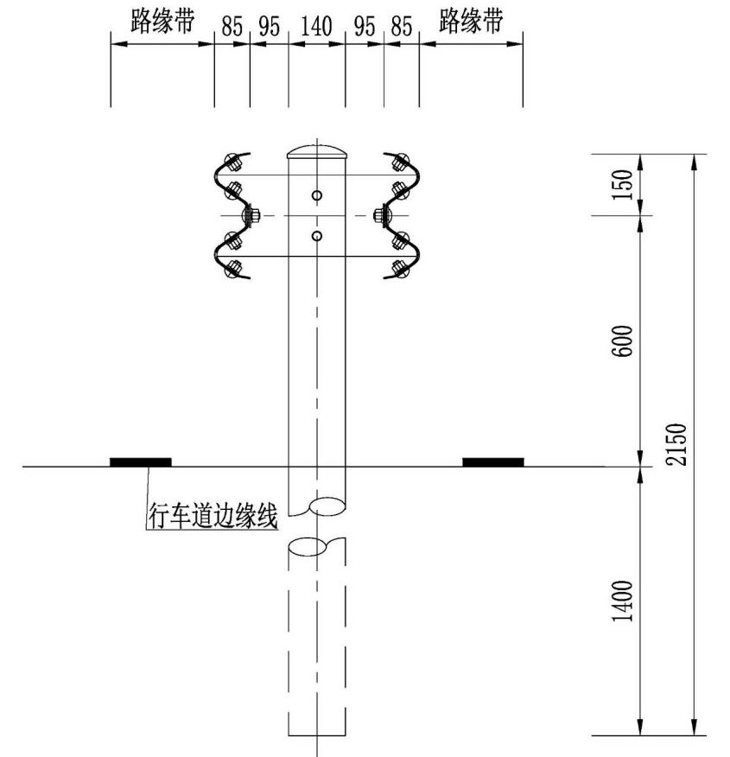
图7.1.1-3 在役二级加宽公路中分带护栏断面布置图（单位:mm）
8 设置于中分带上的分设型A级波形梁护栏宜采用带托架、波形板厚度为4mm的波形梁护栏。
条文说明
《公路交通安全设施设计细则》（JTG/T D81-2017）提供了两种形式的A级护栏，形式一带防阻块但波形板厚度为3mm，立柱打入深度1400mm。形式二不带防阻块，波形板厚为4mm，立柱打入深度为1650mm。形式一碰撞吸能效果好，但横向碰撞变形大。形式二刚度大，横向碰撞变形小。考虑一级公路中分带宽度一般仅2m，为防止失控车辆碰撞中分带护栏后进入对向车道，推荐中分带A级波形梁护栏采用形式二，路侧A级护栏采用形式一。
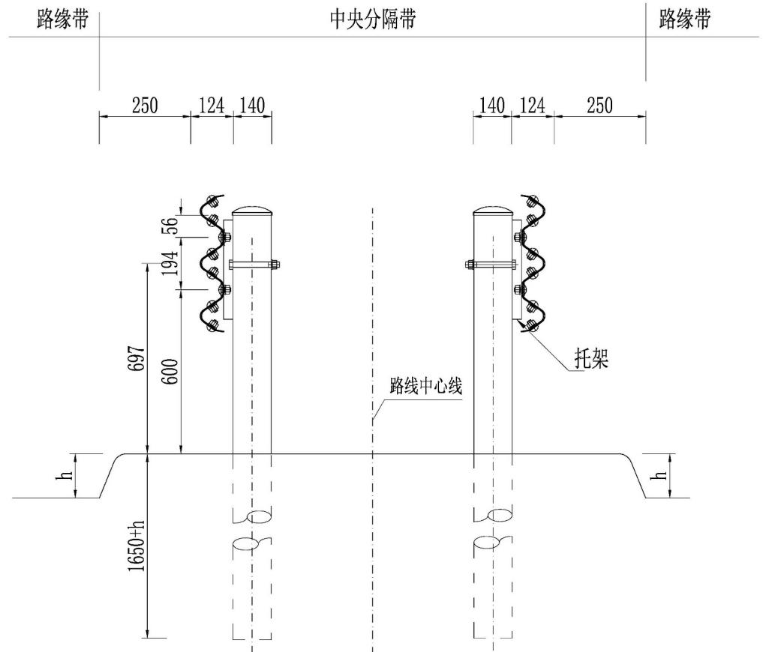
图7.1.1-4 分设型波形梁护栏中分带断面布置图（单位:mm）
9 中分带分设型A级波形梁护栏在交叉口处开口时，其端部30m范围应采用A级组合型护栏，以保证交叉口视线。分设型过渡至组合型应设置渐变率不大于1:20的渐变段。

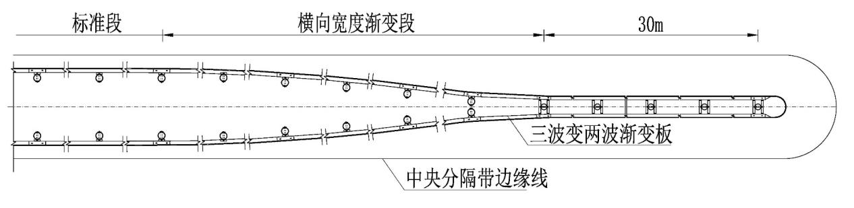
图7.1.1-5 分设型过渡至组合型平面示意
条文说明
分设型波形梁护栏顶距离路面约110cm（路缘石高度取15cm），遮挡视线，因此规定此条文。
10 中分带分设型波形梁护栏在非交叉口部位端部应内展，端部采用直径0.5m的圆头式端头。
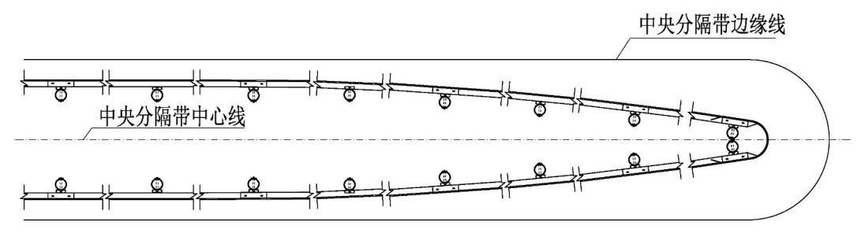
图7.1.1-6 分设型波形梁护栏中分带端部处理设计图
条文说明
非交叉口部位不涉及视线遮挡问题。端部不内展连成小半径端部，存在波形板穿入车体的安全隐患。端部构造采用《公路交通安全设施设计细则》（JTG/T D81-2017）图C.2.14。
11 缆索护栏端部与桥梁护栏衔接处应可靠连接，防止行人或车辆横穿中央分隔带。

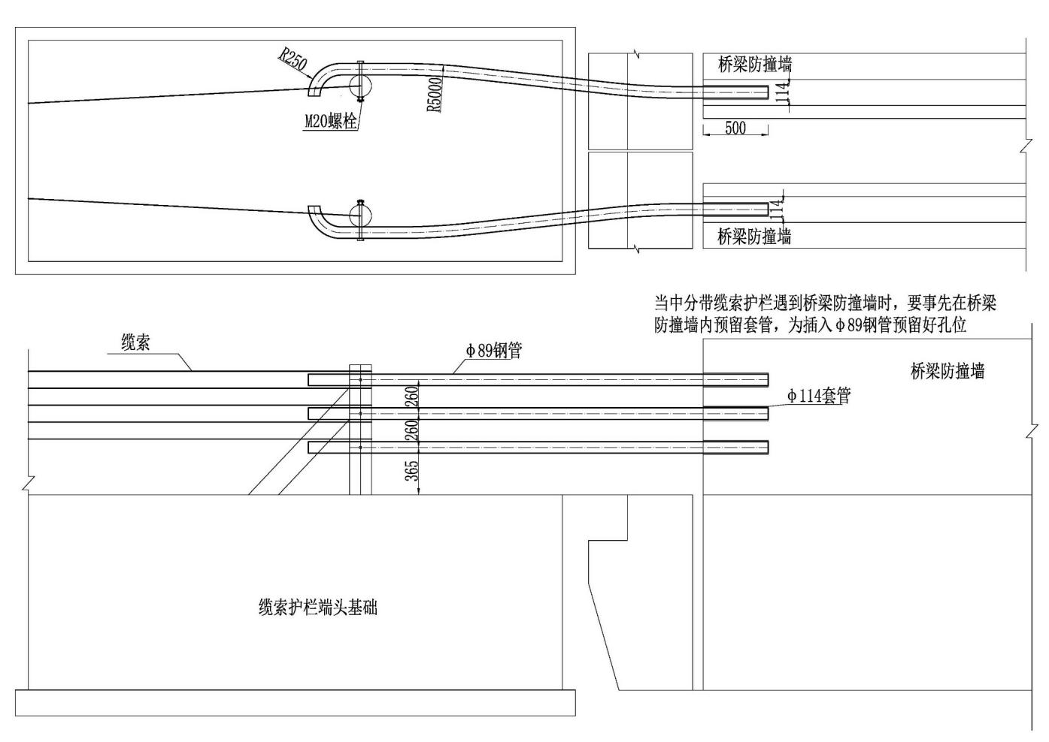
图7.1.1-7 缆索护栏与桥梁护栏衔接设计图（单位:mm）

12 穿村、镇路段，未设防撞护栏的中分带宜设置隔离栅，防止行人随意横穿公路。
条文说明
防止行人为减少过街绕行距离，随意横穿公路。
      - 机非隔离护栏
1 当行车道和硬路肩间需设置护栏时，护栏宜采用C级波形梁护栏。当采用其他非防撞护栏时，应预留护栏设置空间。土路肩处护栏应根据路侧危险等级按规范选定。
条文说明
路侧土路肩处已设置满足防撞等级要求的护栏，机非隔离护栏主要起到隔离作用，因此规定采用C级波形梁护栏即可。
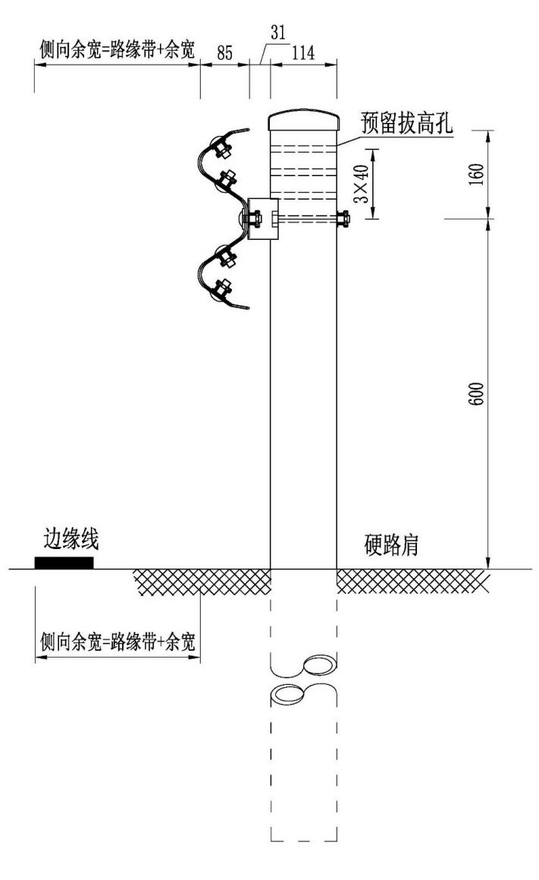
图7.1.2-1 机非隔离护栏横断面布置图（单位:mm）
2 机非隔离护栏上游端部应设置警示设施、防撞缓冲设施。如图7.1.2-2所示，可在护栏上游端设置30m长的地面诱导标线，并在诱导标线中间设置反光道钉、弹性防撞柱等设施，并加密端部立柱间距。
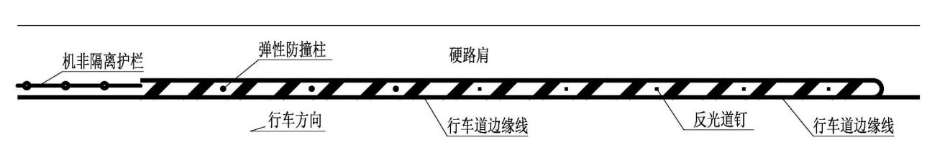
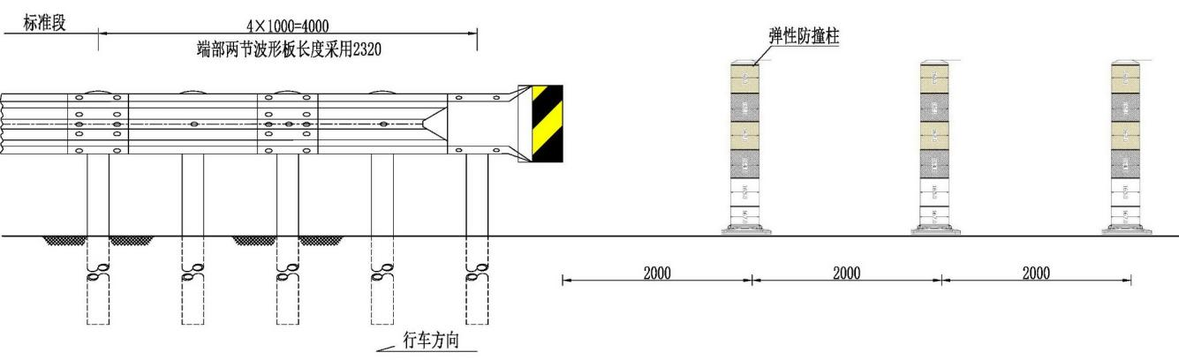
图7.1.2-2 机非隔离护栏上游端设施设置示例（单位：mm）
      - 路侧护栏
1 路侧计算净区宽度范围内有高速铁路、高速公路、高压输电线塔、民居、危险品储藏仓库等设施的路段，必须设置路侧护栏。
2 存在下列情况时，应设置路侧护栏：
1）一级公路路外设有车辆不能安全越过的照明灯、摄像机、交通标志、声屏障、上跨桥梁的桥墩或桥台、隧道入口处的检修道或洞门等设施的路段；
2）一级公路路侧边沟无盖板、车辆无法安全越过的挖方路段；
3）一、二级公路：边坡坡度为1:1.5、路堤高度超过2.5m的路段；路肩挡墙外露高度超过2m的路段；
4）三、四级公路：边坡坡度为1:1.5，路堤高度超过5m的路段；路肩挡墙外露高度超过3m的路段；
5）急弯或连续急弯，或弯坡组合路段的外侧；
6）长直线接急弯，尤其是抗滑性能不足的急弯路段外侧；
7）曲线段外侧较近范围内有民居、高速公路、高速铁路、高压输电线塔、危险品储存仓库的；
8）路侧有江、河、湖、海、沼泽等水深1.5m以上水域的路段；
9）沿山公路临崖侧或路侧有悬崖、深谷、深沟等路段；
10）《公路交通安全设施设计规范》规定应设护栏的其他路段。
条文说明
引用规范条文，设置护栏的要求适当比规范严格，根据哈密市公路实际情况细化了应设置护栏路段的要求。
3 路侧A级波形梁护栏宜采用带防阻块、波形板厚度为3mm的波形梁护栏，并预留路面抬高连接孔。

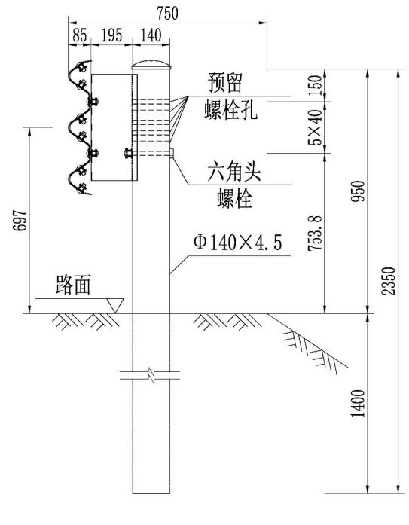
图7.1.3-1 路侧A级护栏断面布置图（单位:mm）
条文说明
《公路交通安全设施设计细则》（JTG/T D81-2017）提供了两种形式的A级护栏，形式一带防阻块但波形板厚度为3mm，立柱打入深度1400mm。形式二不带防阻块，波形板厚为4mm，立柱打入深度为1650mm。形式一碰撞吸能效果好，但横向碰撞变形大。形式二刚度大，横向碰撞变形小。考虑一级公路中分带宽度一般仅2m，为防止失控车辆碰撞中分带护栏后进入对向车道，推荐中分带A级波形梁护栏采用形式二，路侧A级护栏采用形式一。
4 填挖交界处，当仅填方路段设置护栏时，护栏应外展埋入挖方路段不构成障碍物的土体内。并注意排水设施与护栏立柱的关系，排水沟应局部调整，避免护栏立柱打设于排水结构物中。
条文说明
外展式端头相对地锚式更为安全，地锚式端头存在车辆爬越护栏板的隐患。波形板穿入山体，避免了事故车辆直接迎撞波形板端部的隐患。
外展设计应注意护栏外展斜率的控制，斜率要求应满足《公路交通安全设施设计细则》6.2.1-4表6.2.2-2的要求。

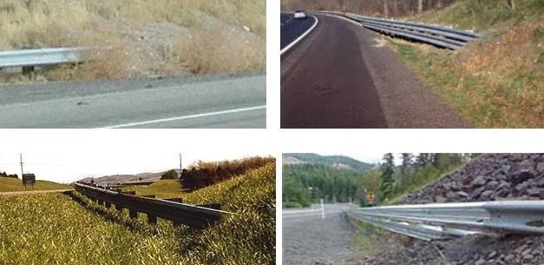
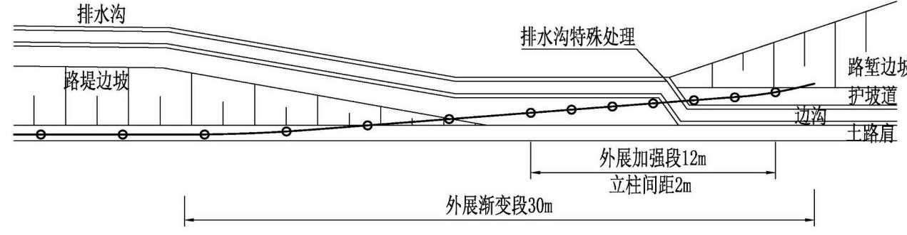
图7.1.3-2 路侧护栏上游端部外展至路堑边坡
5 一级公路或承担干线功能的二级公路波形梁护栏上游端头应采用外展圆头式，无法外展式应设置防撞端头或设置防撞垫。其他公路宜采用外展形式。
6 平面交叉位置护栏应沿交叉口转弯全圆弧打设，如图7.1.3-5（a）。当转弯半径过小无法设置波形护栏板时，可参考图7.1.3-5（b）采用钢板连接。

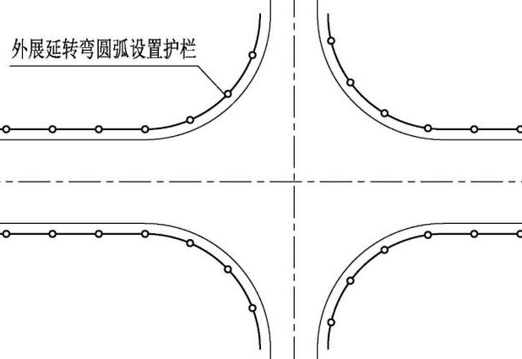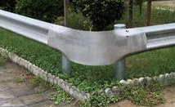
（a） （b）
图7.1.3-4 交叉口处路侧护栏设置示例
7 石方路基或立柱打入困难路段，应采取钻孔措施保证护栏立柱的埋置深度，或采用混凝土基础。
8 路肩挡墙路段，护栏基础需进行特殊设计，保证护栏防撞能力。

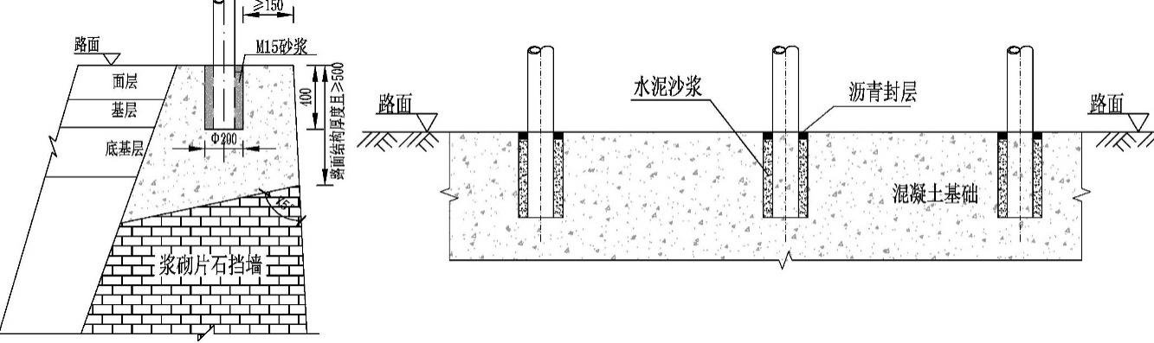
图7.1.3-5 浆砌片石挡墙推荐路侧护栏基础设计图（单位:mm）
9 护栏最小设置长度须符合现行《公路交通安全设施设计规范》和《公路交通安全设施设计细则》的规定。当不能满足时，应采取措施增加波形梁护栏防撞能力：
1）SB级及以上护栏最小结构长度应满足规范要求；
2）A级护栏标准段立柱间距采用2m，上、下游端部12m范围间距采用1m，或提升为SB级。
3）B级护栏立柱间距采用1m，或提升为A级；
4）C级护栏提升为B级护栏。
条文说明
在役公路护栏最小结构长度不满足规范要求的现象比较普遍，尤其是低等级公路，路侧被交路与桥梁太近导致护栏必须中断。

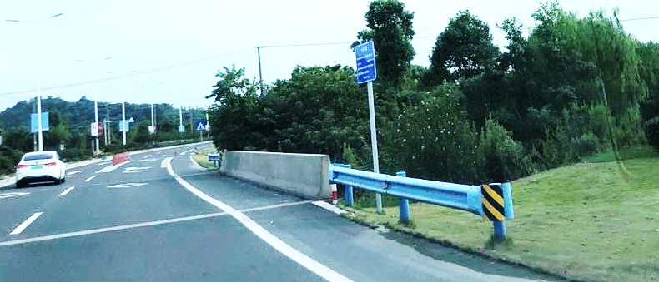
图7.1.3-4 桥头护栏设置不规范案例：①长度不足；②未搭接；③未外展
    - 标志
      - 基本要求
1 字体
标志文字使用规范汉字，根据需要可与英文并用。《国家公路网交通标志调整工作技术指南》（交办公路〔2017〕167号）从交通标志版面美观和易于辨认的角度将交通标志专用字体分为A、B、C三种类型，指路标志方向箭杆上的公路编号采用C型字体，其他位置的公路编号标志、出口编号标志、里程牌和百米牌中的英文和阿拉伯数字采用B型字体，除上述情况外，交通标志字体均采用A型字体，如图7.2.1-1所示。

信息内容 | 采用的字体
中文字 | A
G15、S204 | B
G228 | C
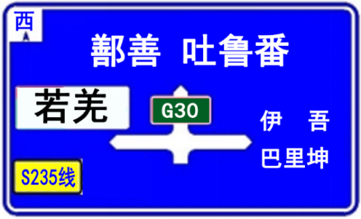
图7.2.1-1 交通标志专用字体使用示例

绕城高速公路范围内公路及其他特别要求区域可采用中英文对照形式，其他公路指路标志文字单独使用汉字。
当采用中英文双语标志时，为保证英文单词中各字母位置排布的整体性，标志制作过程中的割字和敷贴均需以单词为基本单元，整体割字、整体敷贴。
2 字高
- 指路标志汉字字高与车速的关系见下表7.2.1-1。
表7.2.1-1 汉字高度与速度的关系
设计速度（km/h） | 版面字高（cm）
≥70 | 50
40≤速度＜70 | 40
＜40 | 30

路名信息采用中英文双语对照时，英文字高为中文字高的一半。
2)编号标志
独立设置的编号标志设计字高与设计速度的关系见表7.2.1-2，嵌套箭头杆中的编号标志字高取指路标志设计汉字字高的0.5倍，最低不小于15cm。

表7.2.1-2 独立设置的编号标志字高与速度的关系
速度（km/h） | ≥70 | 40≤速度＜70 | ＜40
字高(cm) | 35 | 30 | 25

3 在套用标志中的信息要求
在套用标志中，高速标志由“高速”、编号和出入口名称三部分组成；
国道仅体现编号，红底白字白边；
省道由编号和名称两部分组成；
旅游标志为景点的名称，棕底白字；
快速路标志为快速路的名称，绿底白字；
交通枢纽标志由枢纽图标和名称两部分组成，枢纽图标位置与行驶方向一致。
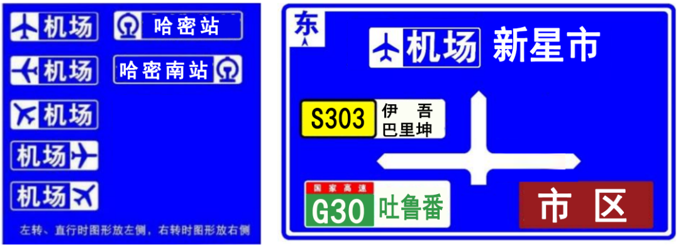
图7.2.1-2 套用标志中的信息大样示例
条文说明
哈密市城市道路标志版面，高速入口信息在高速编号信息右侧附加了高速入口名称信息，使用效果较好，尤其是当路口直行和转弯都连接高速入口时，此方式更易引导司机进入合适的高速入口。较大部分司机对编号不熟，仅设置道路编号信息，不能有效的引导司机至高速入口。
哈密境内有G312、G331和G335、G575四条国道。国道数量少，因此套用标志中不增加国道名称。
因司机对编号不熟悉，省道编号信息不能有效发挥指路作用。因此省道由编号和名称两部分组成。
4 材料
- 用作标志板的铝合金板厚度要与标志板的面积相对应，对应关系如下表所示。

表7.2.1-3 标志板面积及铝板厚度对应关系表
标志板面积 | 标志板铝板厚度
面积≤7m² | 2 mm
7m²＜面积≤15m² | 2.5 mm
面积＞15 m² | 3 mm

2）交通标志除施工等临时标志外一律使用Ⅳ类及以上反光膜，底膜和字膜应采用同等级反光膜，其品质要求必须达到《道路交通反光膜》（GB/T 18833-2012）中的规定的要求。
在下列情况下设置的禁令、指示、警告标志宜采用V类反光膜：
① 一级公路主线为小半径曲线及立体交叉小半径匝道路段；
② 交通较为复杂、视距不良、观察角度过大的交叉口路段；
③ 单向有三条或三条以上车道时；
④ 公路横断面发生变化时；
⑤ 大型车辆所占比例很大时。
5 支撑结构
1）相邻的标志、视频检测设备，条件允许时应共用支撑结构。
2）各类标志不应将支撑结构设置于土路肩上。当必须设置时，应在土路肩上设置护栏，使标志立杆在护栏外侧。标志各部分组件不得侵入建筑限界。
3）当临近标志的绿化生长可能存在遮挡标志版面的情况时，应加长悬臂横杆。
4）直径大于152mm的立柱要求采用无缝钢管制作；直径≤152mm的立柱可采用焊接钢管。钢管不允许焊接接长。
条文说明
1）有条件时标志结构应共用支撑结构或采用附着式，并不局限于标志，可将标志与监控杆、路灯杆、信号灯等共用结构。
2）部分公路存在将标志结构设置于土路肩的情况，存在车辆碰撞杆件的隐患。若是单柱标志，版面较容易被刮擦。
3）标志版面被遮挡情况较为普遍，尤其是路侧种植了香樟等大乔木，也有部分公路填方边坡种植了夹竹桃，遮挡了单柱或双柱标志的版面。
4）引用《公路交通标志和标线设置规范》（JTG D82-2009）2.5.1条文。
      - 指路标志
1 设置要求
公路与公路相交处，应根据相交公路的行政等级，按照表7.2.2-1规定，设置相应的交通标志。
表7.2.2-1 指路标志设置要求
主线公路 | 被交公路
主线公路 | 国道 | 省道 | 县道 | 乡、村道
国道 | 预、告、确 | 预、告、确 | （预）、告、（确） | （告）或村名牌
省道 | 预、告、确 | 预、告、确 | （预）、告、（确） | （告）或村名牌
县道 | （预）、告、（确） | （预）、告、（确） | （预）、告、（确） | （告）或村名牌
乡道 | 告 | 告 | （告） | （告）或村名牌
2 版面形式
1）平面交叉口预告标志、告知标志，除设置右转转角交通岛的交叉口右转可采用弧形箭头外，标志版面中表示交叉路口形式的箭头图形统一采用垂直箭头。
2）国、省道编号应体现于指路标志箭头杆中，县、乡道编号可不体现。
3）城管路段交叉口预告标志、告知标志可将相交道路名称设置于表示交叉路口形式的箭头杆中。
4）左右转指引信息为单个信息时原则上不得置于表示交叉路口形式的箭头的上方或下方。
5）一般情况下信息的字宽高比为1，当单排信息字数较多时，宽高比可适当减小，但最小不应小于0.7。
3 版面布置
一般情况下应选用图7.2.2公路版面布置。当公路穿镇（街道）段并经交通管理部门同意可采用市政标准进行设计，但信息选取宜按照公路标准进行选取。
- 预告标志

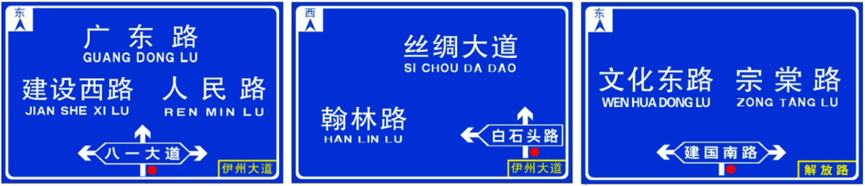
图7.2.2-1 交叉预告标志

- 告知标志

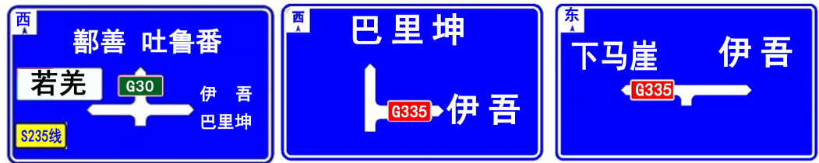
图7.2.2-2 交叉口告知标志
3）确认标志
确认标志包括地点距离标志和公路编号标志。国、省道公路确认标志宜采用公路编号标志。

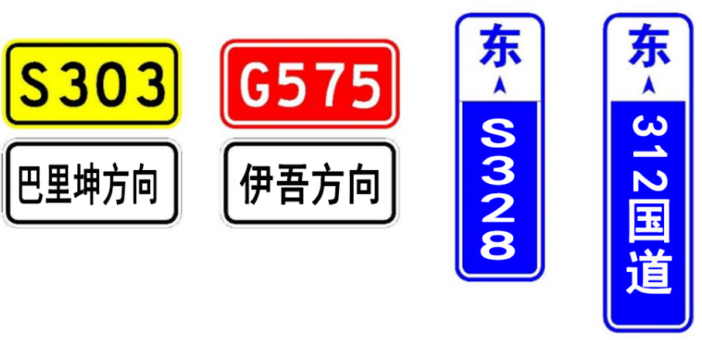
图7.2.2-3 公路编号标志（省道、国道、县道）
4）城市（县城、城镇）路段告示标志
普通国道进入城市（县城、城镇）前适当位置设置城市（县城、城镇）路段告示标志。

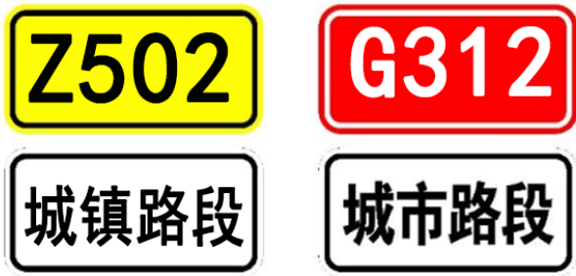
图7.2.2-4 城市（县城、城镇）路段告示标志

5）村名牌
公路经村庄时，应在进村前合适位置设置村庄警告标志和村名牌。村名牌尺寸采用120cm×50cm。
公路与村道交叉时，宜在交叉位置前30m～50m位置设置村名牌。村名牌一般附着于分道行驶标志或采用单柱支撑结构。

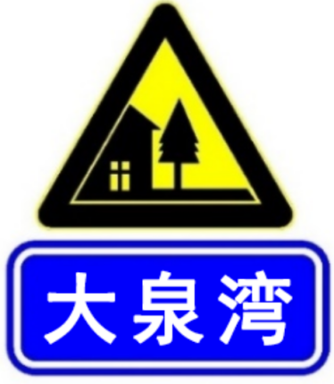
图7.2.2-5 村庄标志与村名牌配套设置示例

条文说明
目前在役公路上设置的村名大部分都采用图7.2.2-6中的形式一，在高等级公路上存在字高偏小、远距离识别困难的问题。在高等级公路上，本指南提出形式二版面样式，其支撑结构主要为附着式，若信息水平排版，板面横向宽度太多，不适宜附着，因此考虑采用竖排形式，版面排版参照《道路交通标志和标线 第2部分：道路交通标志》（GB5768.2-2022）中街道名称标志（路14）。

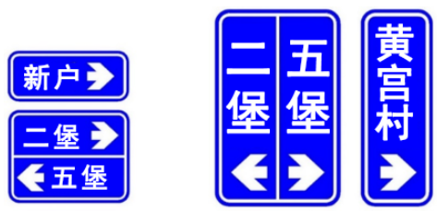
形式一：二、三、四级公路 形式二：一级公路
图7.2.2-6 村名牌版面样例
4 版面信息
版面上同一方向所指示的信息原则上不超过两个（按需要可另加一个道路编号）。
5 版面大小
指路标志设计字高应按照表7.2.2-2设计，表中所示的推荐指路标志版面尺寸为常规设计，特殊情况可加大。

表7.2.2-2 指路标志车速、字高和推荐版面大小对应关系表
设计车速  （km/h） | 推荐指路标志  版面尺寸（cm） | 国、省道编号  标志版面尺寸（cm） | 县乡道名称标志版面尺寸  （cm）
≥70 | 500×300 | 140×70 | 70×210或  70×250
40≤车速＜70 | 400×240 | 120×60 | 60×180或  60×216
＜40 | 300×180 | 100×50 | 50×150或  50×180
表7.2.2-3 村名牌版面大小、汉字高度与车道数的关系
公路等级 | 一级 | 二、三、四级
字高(cm) | 40 | 25
排版方式 | 竖版 | 横版
单信息尺寸（cm） | 两字：80×180  三字：80×220 | 120×50
双信息尺寸（cm） | 两字：140×180  三字：140×220 | 120×100

6 设置位置
1）设计速度大于或等于80km/h的公路平面交叉预告标志，应设置在距平面交叉告知标志300～500m处；其他公路的平面交叉预告标志，应设置在距平面交叉告知标志150～300m处。
2）设置有减速车道的公路平面交叉告知标志，应设置于减速车道起点处，也可设置于第一组箭头上方；其他公路的平面交叉告知标志，应设置于距停止线30～80m处。
3）地点距离标志应设置在平面交叉的公路入口后300～400m或两个平面交叉中间的适当位置处。
4）国、省道编号及方向确认标志设置于交叉口出口侧渐变段终点或交叉口后30～50m位置处。县、乡道名称确认标志可选择附着于信号灯立杆上或设置于交叉口30～50m位置处。
5）一般情况下设计速度≥60km/h的公路交通标志之间的间隔不宜小于60m，其他公路不宜小于30m。
      - 车道行驶方向标志
1 渠化交叉口停止线前20m～30m处应设置车道行驶方向标志，版面应符合图7.2.3要求。
条文说明
目前公路上的车道行驶方向标志尺寸及版面布置形式各样，因此规定此条文，统一尺寸。
2 主路为单向两车道公路、进口道车道数与路段一致且被交路为低等级公路的非信号控制交叉口可不设车道行驶方向标志。
条文说明
小道口且主线车道数未变化，可不设置如图7.2.3-1类型的车道行驶方向标志。
3 车道行驶方向标志宜与电子警察支撑结构共用。
条文说明
共用结构以减少标志立杆、提升道路形象。
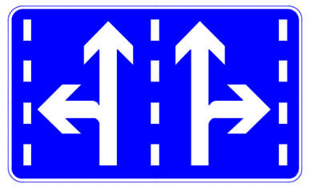
图7.2.3-1 两车道行驶方向标志版面（120cm×200 cm）
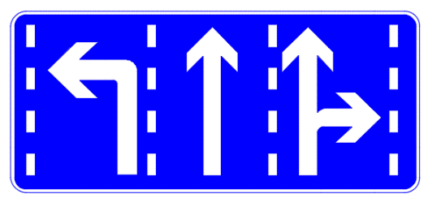
图7.2.3-2 三车道行驶方向标志版面图（120cm×270 cm）
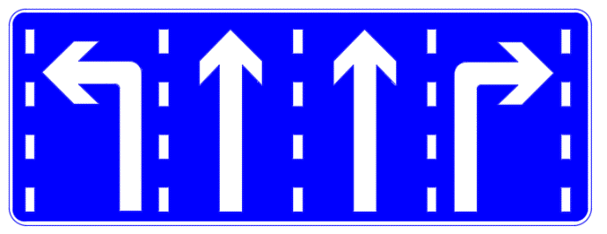
图7.2.3-3 四车道行驶方向标志版面图（130cm×350 cm）
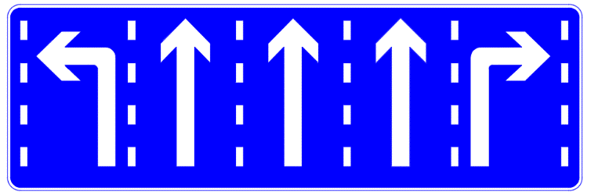
图7.2.3-4 五车道行驶方向标志版面图（140cm×430 cm）
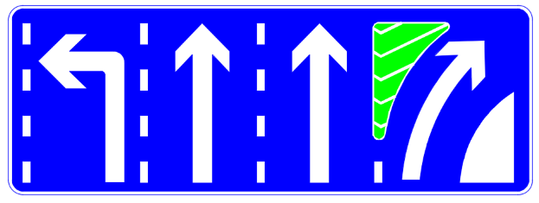
图7.2.3-5 四车道行驶方向标志版面图（有导流岛）（130cm×360 cm）
    - 标线
      - 一般规定
1 紧邻行车道共板设置非机动车道的三、四级公路行车道边缘应设置行车道边缘线。未设置非机动车道的应设置路面边缘线，三级公路标线宽宜采用15cm，四级公路可选用15cm或10cm。
条文说明
低等级公路的边缘线具有诱导公路线形同时又具备一定景观效果的作用，本指南规定三、四级公路应设置边缘线。当设置非机动车道时，边缘线即为行车道边缘线，用于隔离机动车道和非机动车道。当无非机动车道时，边缘线定性为路面边缘线，主要功能为诱导行车，此时行车道为机非混行车道。
2 当行车道和硬路肩之间仅采用标线隔离时，硬路肩侧边缘线宜采用振荡标线。
3 紧邻绿化带、防撞护栏等隔离设施的行车道边缘线不应采用振荡标线。
4 路段上非特殊情况不宜设置横向振荡标线。
5 平面交叉进口道导向线宜采用振荡标线。
6 停止线施划宽度为30cm，信号控制路口施划停车线距离人行横道线为1m，无信号控制路口多车道时应错位施划停止线，内侧车道停止线距离人行横道线6m，最外侧车道停止线距离人行横道线3m。
7 单向两车道及以上公路信号控制路口导向箭头一般需设置3组，前两组设置于导向线实线段内，第三组设置于实线段外。导向箭头长度为6～9m，每组箭头的间距视道路条件确定，一般为 30～50m，其中第一组箭头应在停车线往后3m处施划。
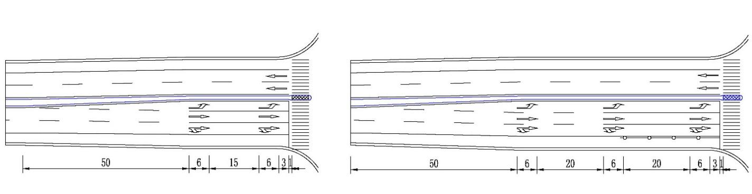
图7.3.1 导向线、导向箭头布设示例（单位：m）
      - 标线材料
        - 一级及二级加宽公路标线材料选择
1 人行横道线宜使用结构型双组份涂料，涂膜厚度1.2mm以上，覆盖率应≥80%。新划标线的初始逆反射亮度系数大于250mcd·m⁻²·1x⁻¹，使用两年内的持续逆反射系数不小于150mcd·m⁻²·1x⁻¹。
2 其余标线应使用Ⅱ级及以上反光热熔标线或甩涂型双组份涂料。新划标线的初始逆反射亮度系数大于250mcd·m⁻²·1x⁻¹（黄色标线为125mcd·m⁻²·1x⁻¹），持续使用一年内，标线的持续逆反射亮度系数大于150mcd·m⁻²·1x⁻¹（黄色标线为100mcd·m⁻²·1x⁻¹）。
        - 其它公路标线材料选择
标线材料可采用热熔型涂料，普通热熔标线涂膜厚度1.8mm以上，振荡热熔标线要求基线厚度达到1.5mm，突起部分高度达到5mm。
新划标线的初始逆反射亮度系数大于150 mcd·m⁻²·1x⁻¹（黄色标线为100 mcd·m⁻²·1x⁻¹），持续使用一年内，标线的持续逆反射亮度系数大于80 mcd·m⁻²·1x⁻¹（黄色标线为50 mcd·m⁻²·1x⁻¹）。
    - 无信号控制交叉口交通设施
      - 允许左转通行交叉口
无信号控制交叉口，设置交叉路口警告标志、黄闪灯、减速带或减速丘、道口标柱及让行标志，其中黄闪警示灯的设置应根据公路等级、开口间距、周边情况综合考虑，一、二级公路宜设置黄闪警示灯。路段上有连续开口时可选在行车方向第一个开口处设置，开口处为居住区且夜间设置照明时，可不设置。具体设置示例见图7.4.1。
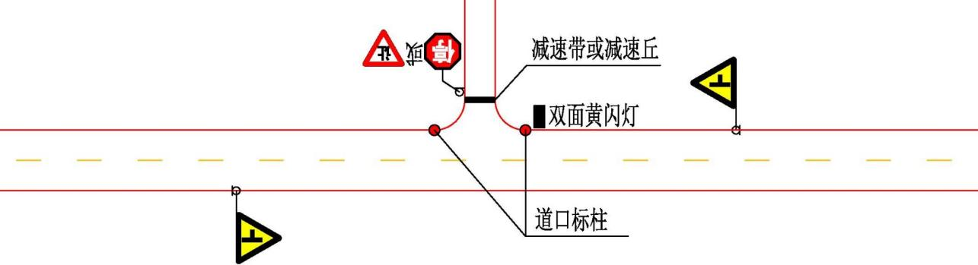
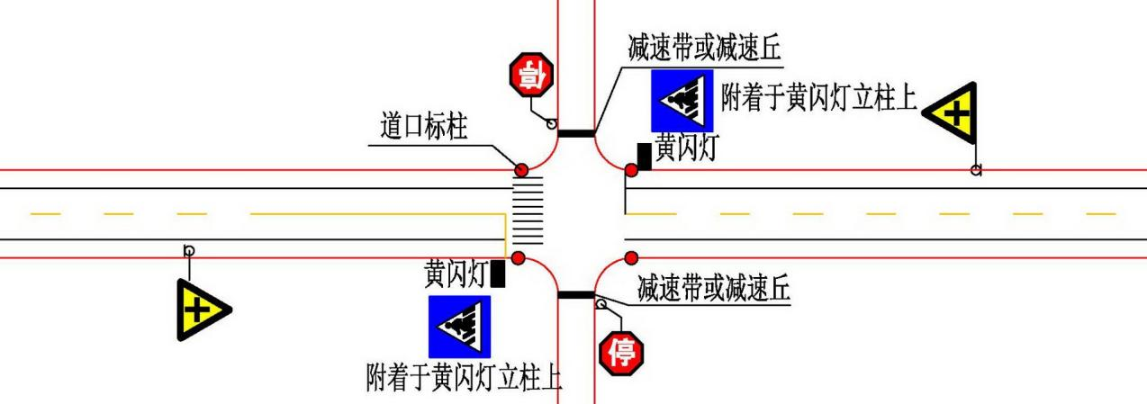
图7.4.1-1 双向两车道公路路口设施布设图
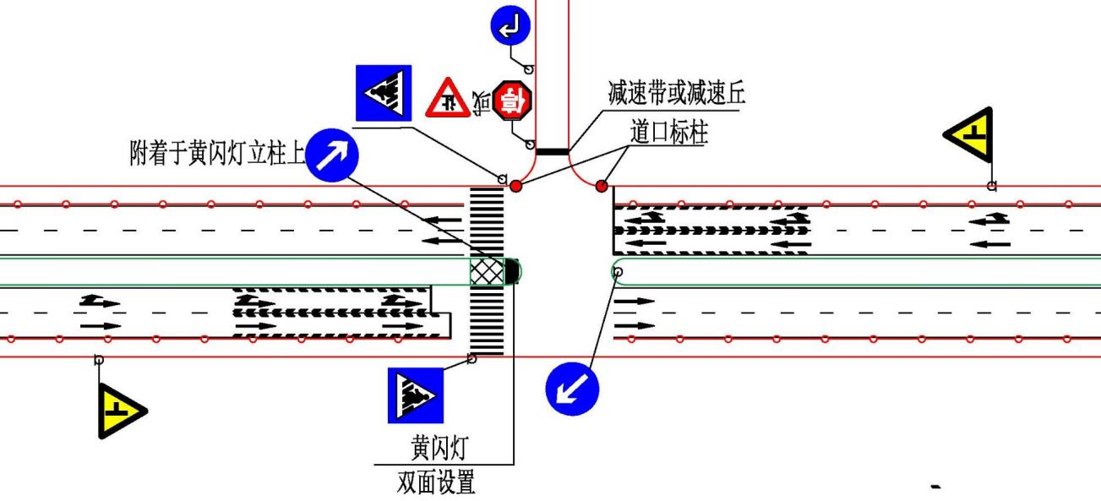
图7.4.1-2 双向四车道公路中分带开口设施布设图
      - 右进右出路口
右进右出路口设置交叉路口警告标志、黄闪灯、减速带、道口标柱及让行标志，其中黄闪警示灯的设置应根据开口间距、周边情况综合考虑。路段上有连续开口时可选在行车方向第一个开口处设置，开口处为居住区且夜间设置照明时，可不设置。具体设置示例见图7.4.2。当被交路三、四级低等级路时，可不设置图示线形诱导标。
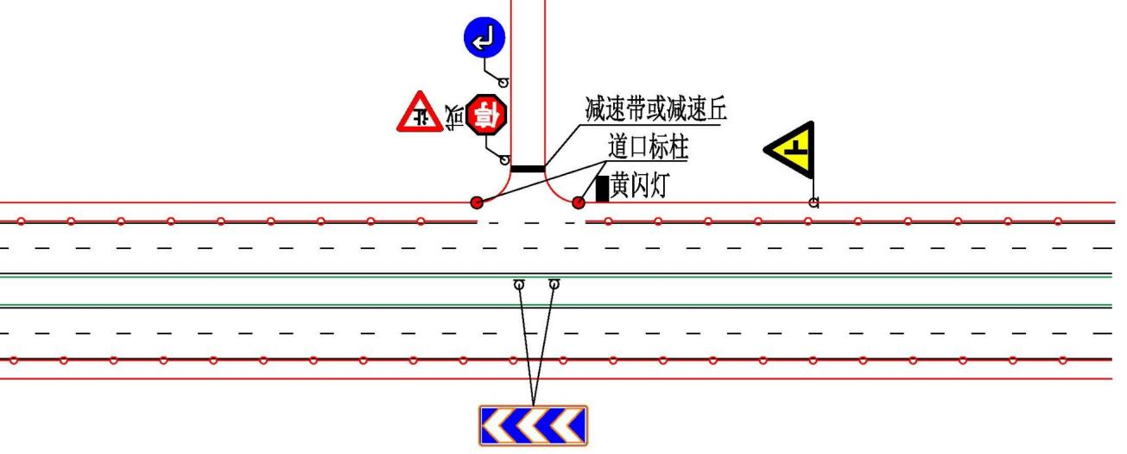
图7.4.2 右进右出交叉口设施布设图
      - 行人过街
1 路段上仅允许行人和非机动车过街时，应设置行人过街警告标志、行人过街指示标志及人行横道线，有条件的需设置黄闪警示灯。

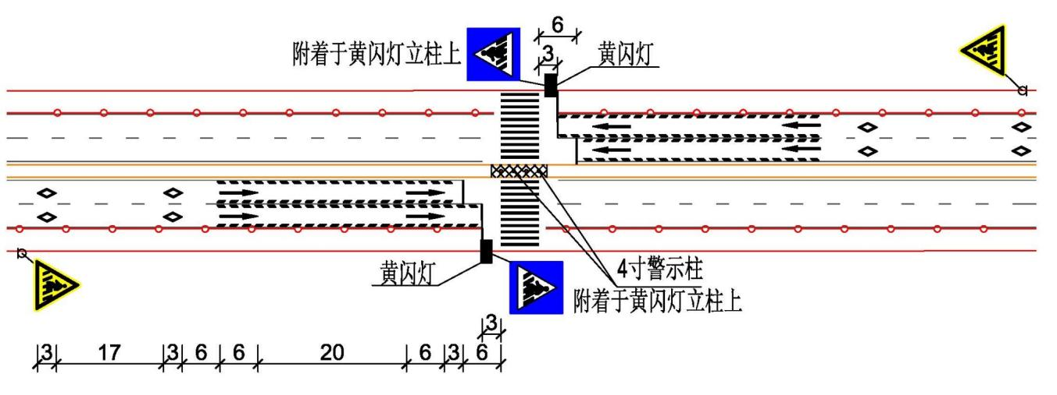
图7.4.3-1 行人过街设施设置示例
2 在公路穿村、镇路段，沿线有较多开口，一般仅选择居中开口位置设置人行横道线，除应配套上述设施外，还应在未设过街通道的开口处增加人行横道预告标志，尺寸为70cm×100cm，样式如下：

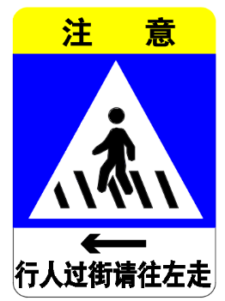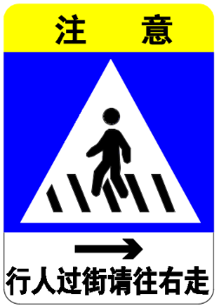
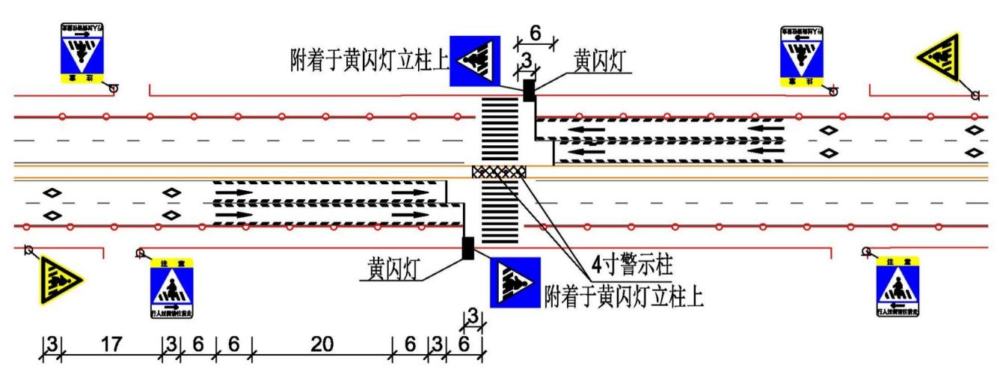
图7.4.3-2 沿线多开口行人过街引导安全设施设置示例
3 停止线前30～50m，可视实际情况根据需要在纵向减速标线间设置反光道钉。
条文说明
目前哈密辖区部分公路在此范围设置了柔性警示柱，但柔性警示柱因老化、碰撞等原因更换过于频繁，因此提出用反光道钉替代柔性警示柱。反光道钉可设置于边缘线和分道线中间或设置于纵向减速标线块之间，可根据车道宽度灵活采用。
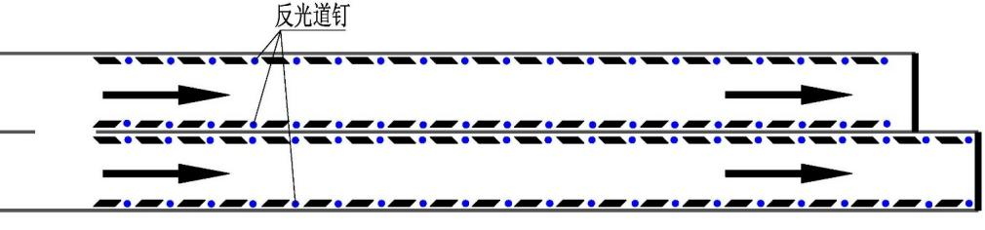
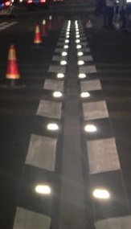
图7.4.3-3 反光道钉设置示例
    - 信号控制交叉口交通设施
      - 交通信号灯设置条件
1 《道路交通信号灯设置与安装规范》（GB14886-2016）规定公路路口信号灯设置条件如下：
1）一级公路与一级公路平交的路口；
2）按照《公路路线设计规范》（JTG D20-2017）中10.1.3采用信号交通管理方式设计的路口：
a）两条交通量均大、且功能、等级相同的公路相交，难以用“主路优先”的规则管理时；
b）两相交公路虽有主次之别，但交通量均较大（主要公路双向交通量大于或等于750辆/h，次要公路单向交通量大于或等于300辆/h），采用“主路优先”交通管理方式会出现较频繁的交通事故和过分的交通延误时；
c）主要公路交通量相当大（主要公路双向交通量大于或等于900辆/h），而次要公路尽管交通量不大，但采用“主路优先”交通管理方式，次要公路上的车辆由于难以遇到可供驶入的主流间隙而引起不可接受的交通延误，或出现冒险驶入长度不足的主流间隙而危及安全时；
d）两相交公路的交通量虽未达到上述程度，但由于有相当数量的行人和非机动车穿越交叉而引起交通延误，甚至造成阻塞或交通事故时；
e）位于城镇路段的平面交叉。
2 《道路交通信号灯设置与安装规范》（GB14886-2016）规定了路段人行横道信号灯设置条件，在已施划人行横道的路段，根据路段机动车和行人流量、交通事故、视距等条件确定是否安装人行横道信号灯。
      - 交通信号灯设置要求
1 需设置信号灯的路口，应设置机动车信号灯和人行横道信号灯。当非机动车不能清晰视认机动车信号灯显示状态，或非机动车与机动车放行相位需区分时，应设置非机动车信号灯。
2 选择的信号灯应符合《道路交通信号灯》（GB14887-2011）的规定。
3 主灯、远辅灯应采用直径400mm的灯组，近辅灯采用直径300mm的灯组，非机动车信号灯应采用直径400mm的灯组。
4 远、近辅灯的灯组组合形式应和主灯一致。
5 人行横道信号灯采用边长为300mm的方形或直径为300mm圆形LED信号灯，上部为红色静止行人图案与绿色倒计时器复合灯组，下部为绿色动态行人图案。
6 在行人过街安全岛上应设置独立的人行横道信号灯，人行过街信号视情况采用同步信号控制或协调信号控制；已建成道路设置行人二次过街安全岛时，条件允许时应尽量设置独立的人行横道信号灯。
7 路口某个方向为单位或小区开口时，应补充设置该方向的控制信号灯，并根据实际安装条件增设电子警察等科技设施。
      - 仅行人过街信号灯设置要求
在行人过街需求较大的路段宜设置行人过街信号灯，根据道路实际情况，中央绿化带宽度3m及以上的，设置错位人行横道线；无中央绿化带的，设置警示柱。配套设施设置方案如下：
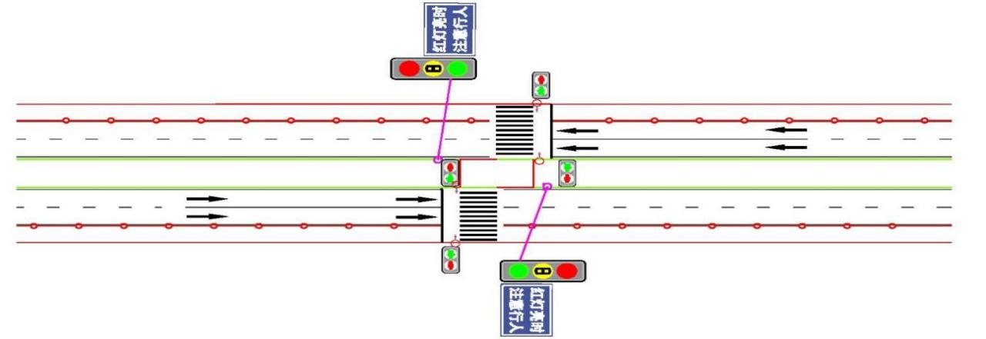
图7.5.3-1 设有中央绿化带的设置错位横道线
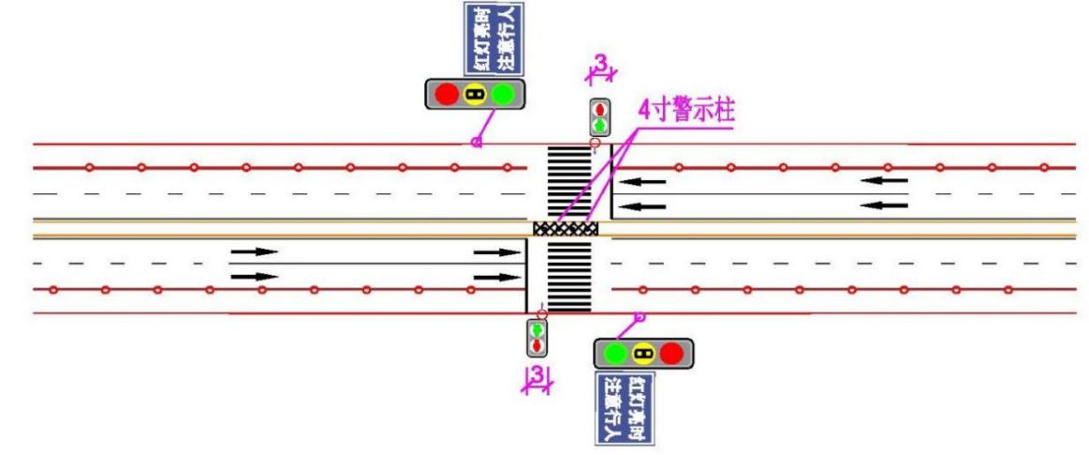
图7.5.3-2 中分带宽度小于3m无法设置错位横道线的设置警示柱
    - 视线诱导设施
      - 道口标柱
1 无信号控制的路段开口或过街人行横道线需在主路路侧设置道口标柱。
2 当主路设有机非分隔带时，道口标柱设置于机非分隔带上，无机非分隔带的设置于土路肩上。
3 当土路肩上设置波形梁护栏时，道口标柱应设置于波形梁护栏立柱上，高度超过波形板顶60cm。当土路肩未设置护栏时，采用直径140mm的镀锌钢管，外露高度为80cm，设置两根，粘贴V类红白相间反光膜，埋设在距土路肩内边缘20cm处。
条文说明
引用《公路安全生命防护工程实施技术指南（试行） 》5.4.4条文规定：道口标柱设置两根。
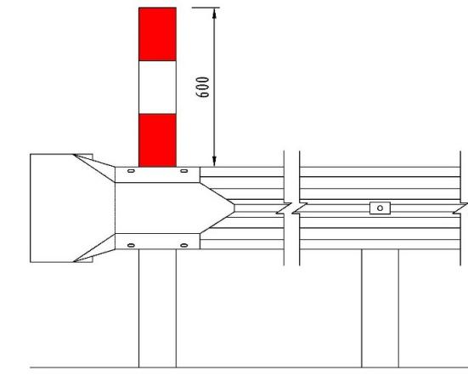
图7.6.1-1 道口标柱与波形梁护栏合设
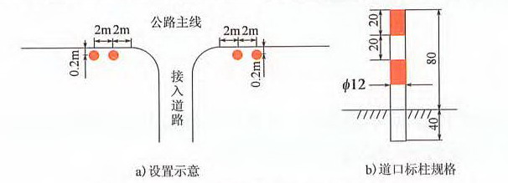
图7.6.1-2 道口标柱单独设置
      - 轮廓标
1 二级及以上公路应连续设置轮廓标，宜采用反光性能好（反射效果不低于IV类反光膜）、反射角度大的轮廓标。三、四级公路在视线不良、急弯、车道数或车道宽度变化及连续急弯陡坡路段应设置轮廓标。
2 轮廓标可分别附着于波形梁护栏、混凝土护栏、隧道侧墙和缆索护栏上。其他未设置护栏的路段，可采用柱式轮廓标或采用突起路标替代。
3 当桥梁设置防眩板时，应在行车方向防眩板右上角间隔8m设置10cm×10cm的粘贴式V类反光膜。
      - 线形诱导标
1 在受山体、树木或房屋等阻挡，及其他使驾驶人难以明了前方线形走向，易发生交通事故的小半径弯道外侧，可视具体情况设置一定数量的线形诱导标。偏角＞7°的每处弯道应设置不少于3块的线形诱导标，≤7°的弯道可在曲线中间设置1块。
2 设置示意如图7.6.3-1所示，对于行车方向右转曲线，用进入曲线前路面中心线延长线确定A 点，对于行车方向左转曲线，在行车道右边缘线延长线上确定A 点。然后参考表7.6.3根据不同的曲线半径选择不同的设置间距S，在曲线上从A 点逆行车方向2S处，设置第一个线形诱导标；在曲线上从A 点按间距S 值顺行车方向依次设置，直至曲线终点。最后一块线形诱导标应位于曲线终点或越过曲线终点。

表7.6.3 S值选取表
曲线  半径 m | 45 | 60 | 80 | 90 | 120 | 150 | 180 | 210 | 240 | 270
设置  间距 m | 14～18 | 16～21 | 18～24 | 23～30 | 25～33 | 30～40 | 32～43 | 34～46 | 37～49 | 39～52

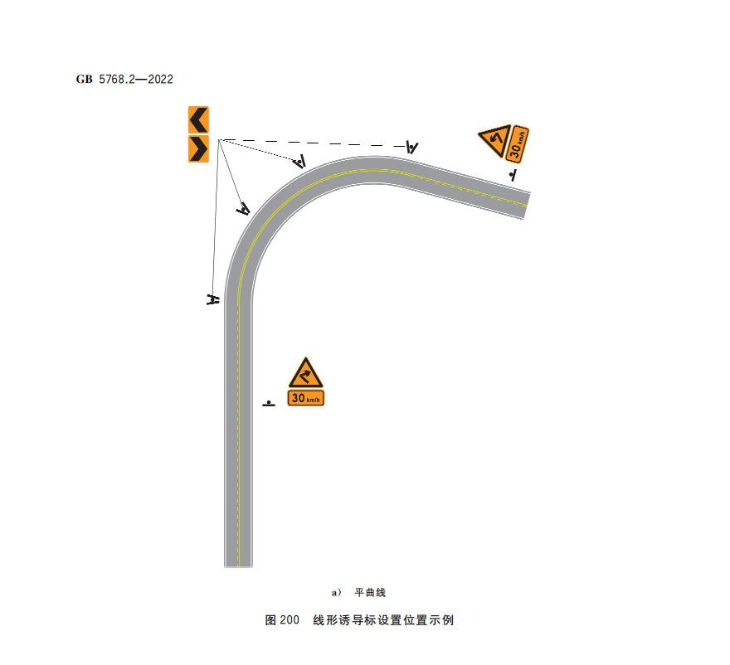
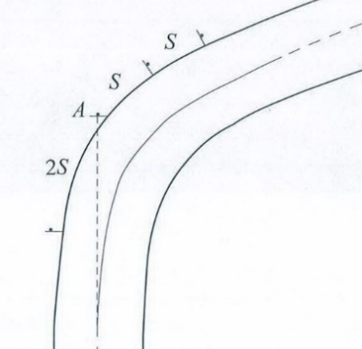
图7.6.3-1 线形诱导标设置方法示意 图7.6.3-2 线形诱导标设置方法示意
条文说明
部分在役公路线形诱导标存在间距不规范、起始第1块位置不规范、数量不规范等问题。
3 线形诱导标尺寸宜选用600mm×800mm；当设计速度小于60km/h 时，可选用400mm×600mm。
4 线形诱导标板的下缘至路面的高度一般情况下取100cm～120cm。版面应尽可能垂直于驾驶人视线。
条文说明
参考《道路交通标志和标线 第2部分：道路交通标志》（5768.2-2022），高度与驾驶员视线基本等高。
5 上、下行方向的线形诱导标应共用一个支撑结构。

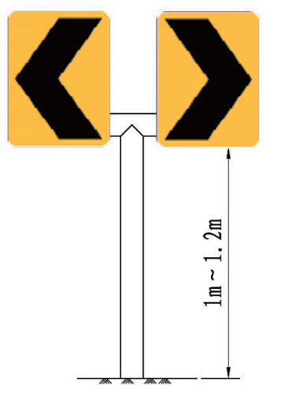
图7.6.3-3 线形诱导标支撑结构图
      - 反光道钉
1 以下位置应设置反光道钉：
1）二级公路对向车道分界线（双黄线、单黄线）中间位置；
2）互通立交出口导流标线两侧；
3）距隧道进洞口50m范围路基段行车道边缘线；
4）中分带未设置轮廓标的左侧行车道边缘线。
2 未设置护栏的硬路肩侧行车道边缘线宜设置反光道钉。
3 反光道钉行车方向反光面颜色选用：路侧、互通立交三角区两侧、硬路肩侧边缘线采用白色；对向行车道分界线中间、中分带路缘石边选用黄色。纵向间距一般取15m。
    - 其他
      - 让行标志
1 右进右出的等级公路交叉口宜设置减速让行标志，可左转弯交叉口或视距受限的交叉口宜设置停车让行标志，让行标志应与标线配套设置。
2 主线为一级公路、被交路为等级公路的右进右出交叉口，减速让行与右转指示标志配套使用，有条件时先设置右转指示标志，再设置减速让行标志，间距20m。无条件时可共用支撑结构。
      - 防落物网
1 防落物网的设置范围为下穿铁路、公路等被保护区的宽度并分别向上游路外延长20m、下游路外延长10m。
2 需要设置防落物网的桥梁采用分离式结构时，应在桥梁内侧设置防落物网。
  - 安全防护管理
1 新建公路土建结构主体完成后，建设单位应组织召开安全设施设计专项审查会，邀请交警、交通等有关部门以及相关专家，就交通安全设施设计进行复核，并出具专家审查意见。
2 交工验收前，建设单位应邀请交警、路政等相关部门现场踏勘，依照设计文件查漏补缺，消除隐患，督促相关单位落实整改意见，在正式交工前整改到位。
3 边通车边施工路段，交通安全设施要求如下：
1）按照《道路交通标志和标线 第4部分：作业区》（GB 5768.4-2017）设置相关作业区标志；
2）编制施工期间交通组织方案，并经相关部门审批同意；
3）施工期间宜安排专人专职看守重要平交路口；
4）施工期间定时巡查，保持路面的整洁、平整、不扬尘及各类设施的完整。
4 一级公路行车道内不得纵向设置各类管线及检查井盖。二级及以下公路行车道内不应纵向设置各类管线及检查井盖。当必须设置时，应征得主管部门同意并采用铸铁防沉降井盖。
5 各等级公路当需要沿公路走向纵向设置管线时，应设置于道路红线外及规划道路宽度之外。当必须设置在红线之内时，应征得主管部门同意。
6 持续开展道路交通事故多发、危险路段排查和平交路口安全隐患治理工作。

附录一：新建公路交叉口平面设计方案

1 一级公路与高等级公路十字型交叉推荐平面布置
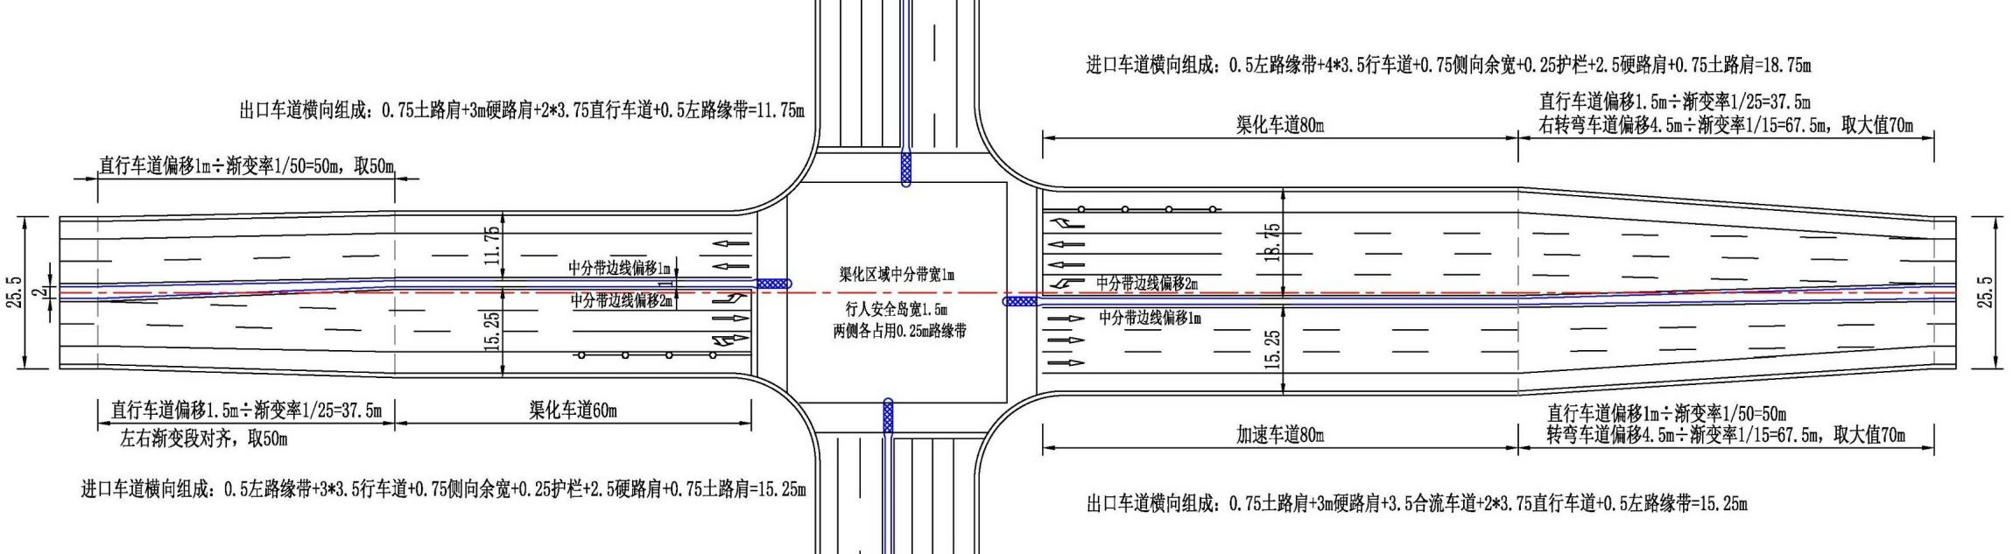

说明：1、通过压缩中分带1m、中分带左偏1m、两个直行车道3.75m压缩至3.5m、右偏1m，从而增设3.5m宽左转车道。
2、中分带宽1m，通过占用两侧路缘带各0.25m，使行人二次过街宽度达到1.5m。
3、交叉口入口车道直行偏置1.5m，出口车道偏移1m，合理选取渐变率保证直行舒适性，避免出现直行车道直接变成左转车道的现象。
4、当中分带宽度大于等于3m时，中分带无需偏置，通过压缩中分带和直行车道稍往右偏即可满足增设一个左转车道的要求。

2 一级公路与低等级公路十字型交叉推荐平面布置
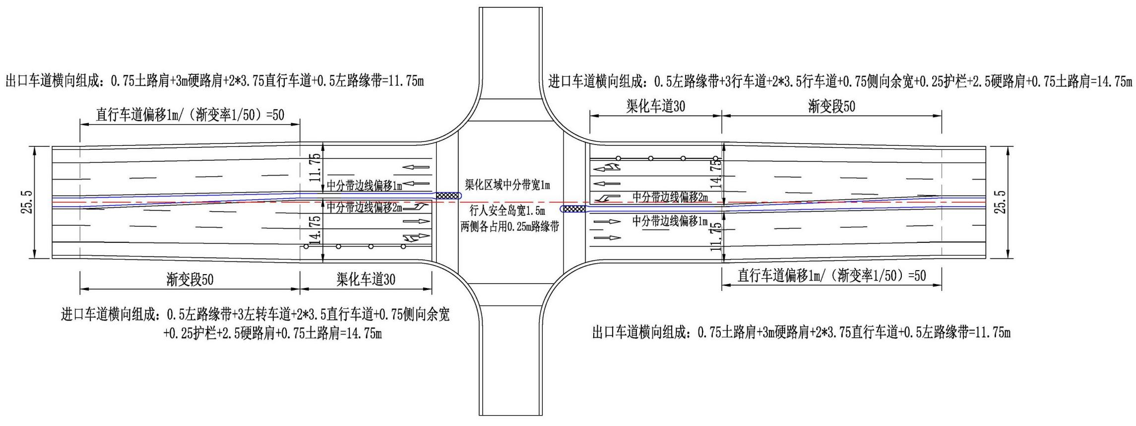
说明：被交路为村道等小交通量道路时，左转等候车道取30m，左转车道宽度取3m。

3 一级公路与高等级公路T字型交叉推荐平面布置
形式A：左转车道在中分带侧
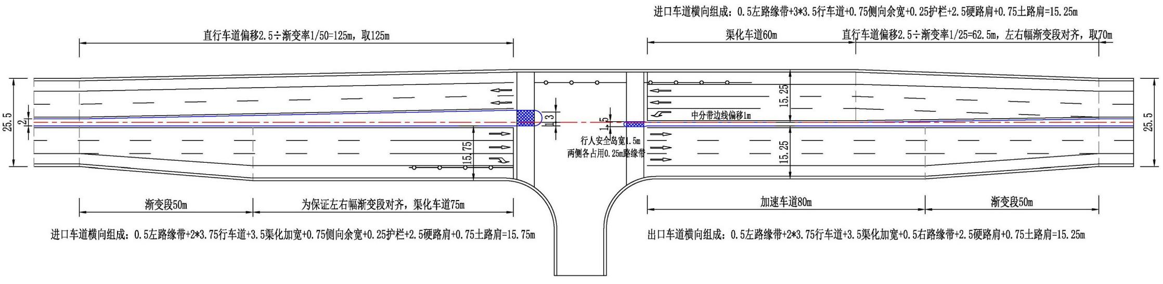
形式B：左转车道直行车道右侧，适合灯控路口
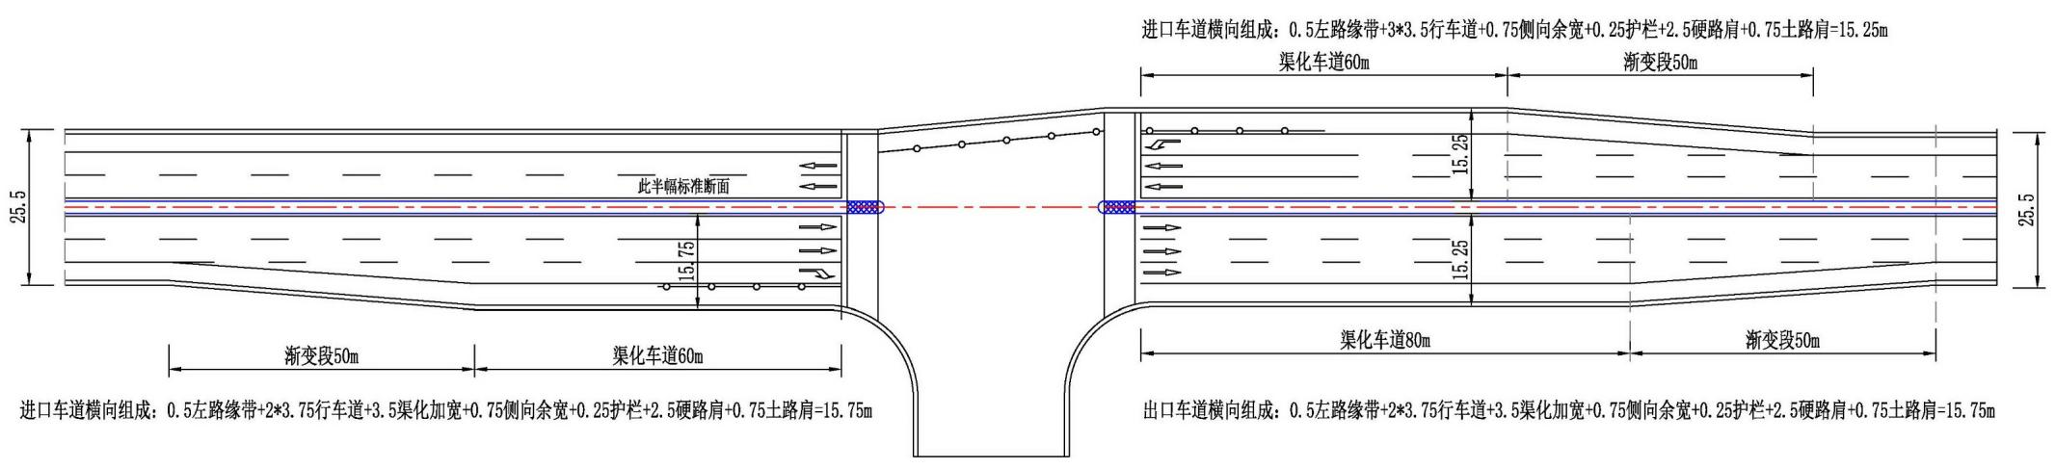

4 一级公路与低等级公路T字型交叉推荐平面布置
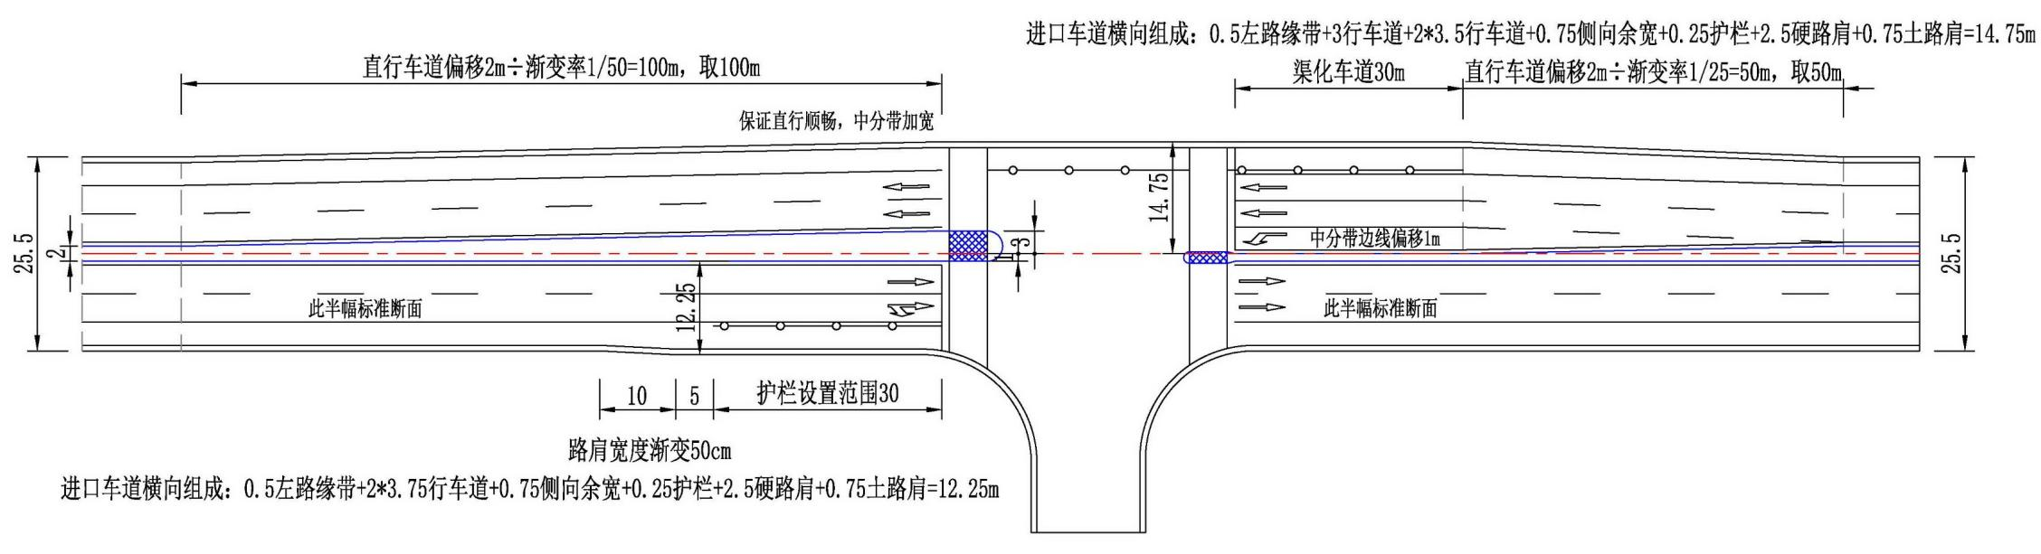

说明：被交路为村道等小交通量道路时，左转等候车道取30m，左转车道宽度取3m。

5 双车道公路与高等级公路十字型交叉推荐平面布置
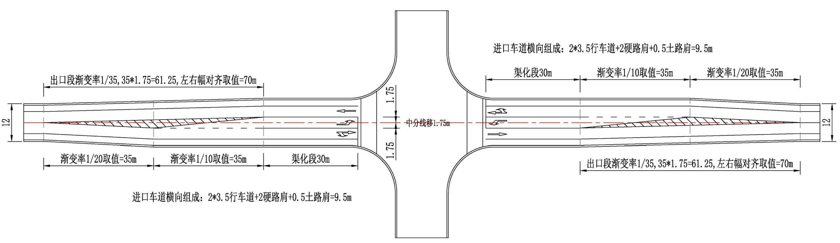

说明：推荐双侧拓宽，左转车道渠化长度根据左转交通量确定，最小长度30m。

6 双车道公路与高等级公路T字型交叉推荐平面布置
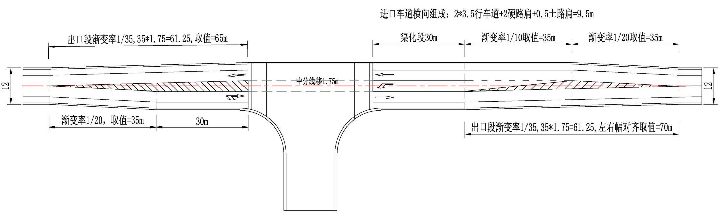

说明：1、推荐双侧拓宽，左转车道渠化长度根据左转交通量确定，最小长度30m。
2、设计要确保直行车道进出交叉口顺接。

附录二：在役公路交叉口平面改造设计方案
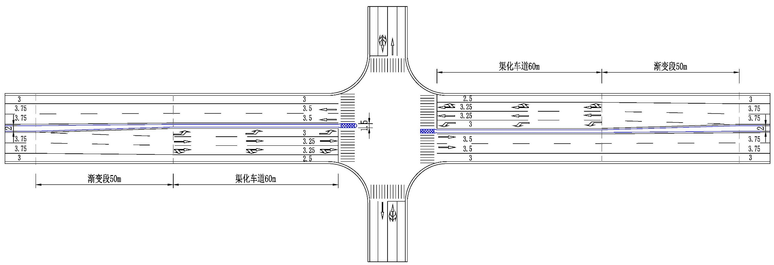
说明：1、利用现有路基宽度，通过压缩中分带、硬路肩、车道宽度和便宜中分带增设左转车道。
2、以中分带宽2m、硬路肩宽3m、车道宽3.75m双向四车道交叉口为例，交叉口进口道中分带宽度压缩至1m，便宜中分带50cm，左转车道取3m，进口直行车道宽度取3.25m，硬路肩压缩50cm至2.5m，出口道宽度从3.75m压缩至3.5m。行人二次过街设施占用中分带两侧25cm路缘带保证1.5m宽度。
3、当路段车道宽度为3.5m时，交叉口进口道宽度可取3m。路段硬路肩宽2.5m时，交叉口进口道处硬路肩为2m。
4、如需在停止线前设置机非隔离护栏，应保证非机动车通行净宽不小于2m。

附录三：典型交叉口标志及标线布置图
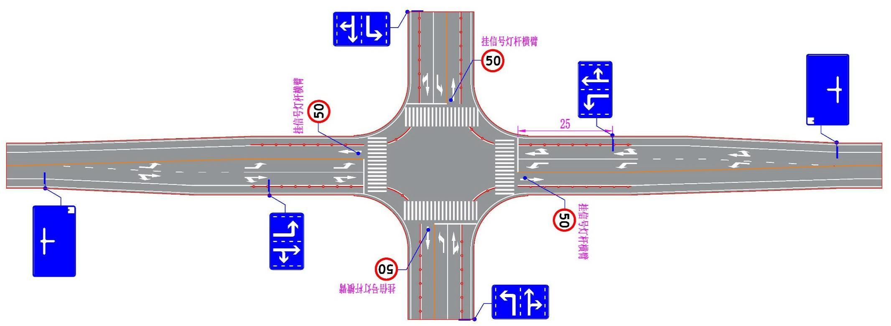

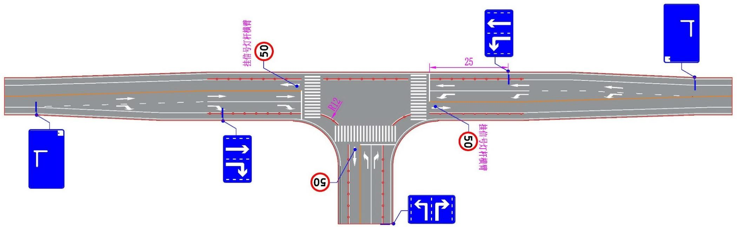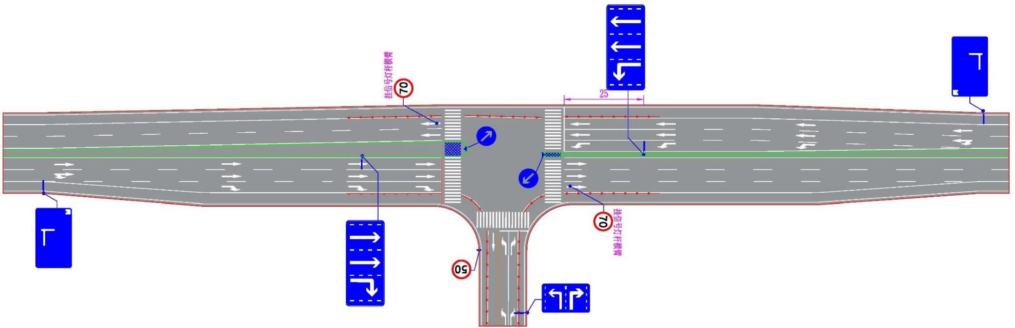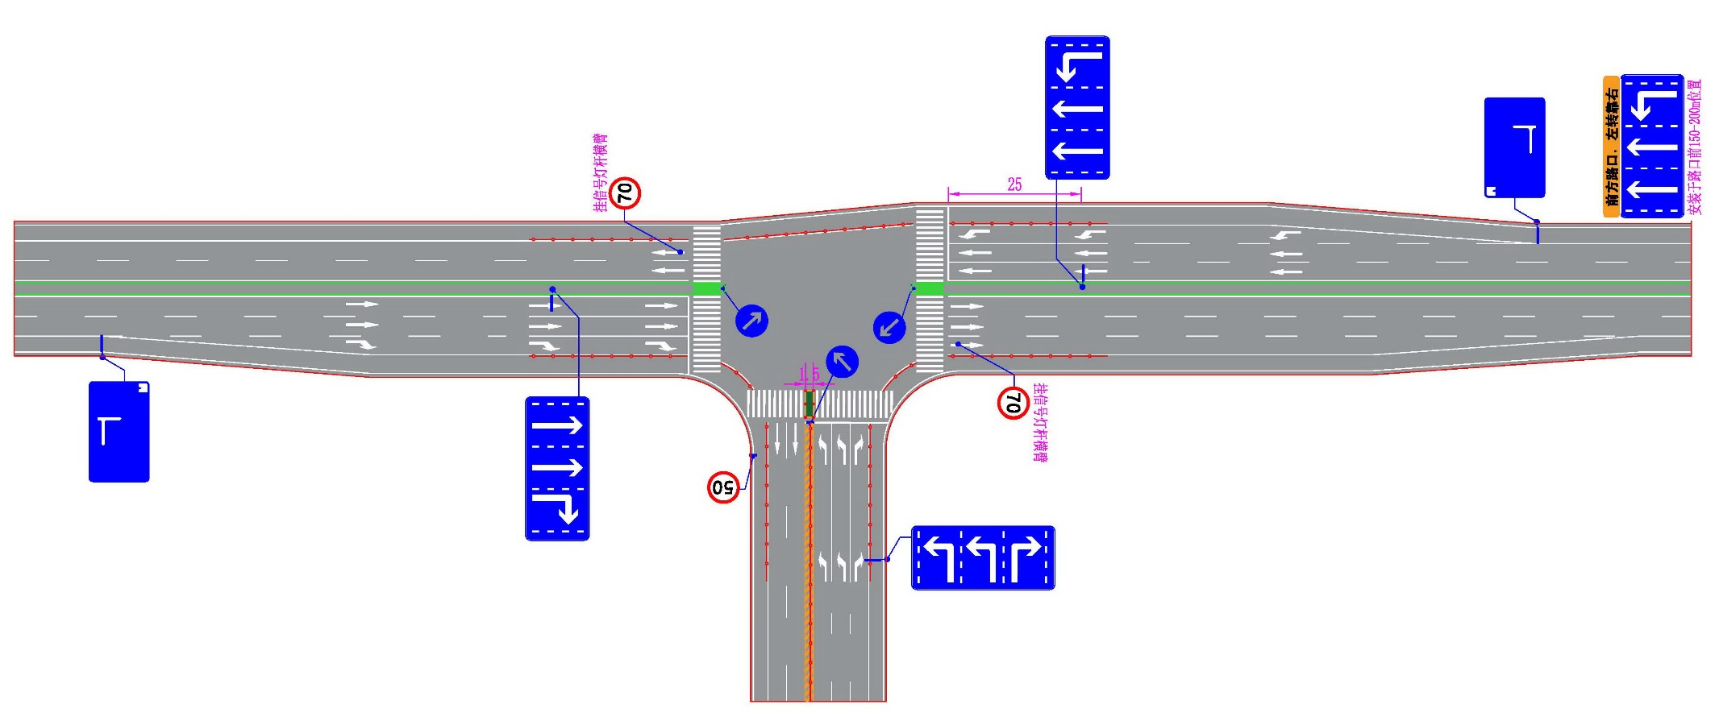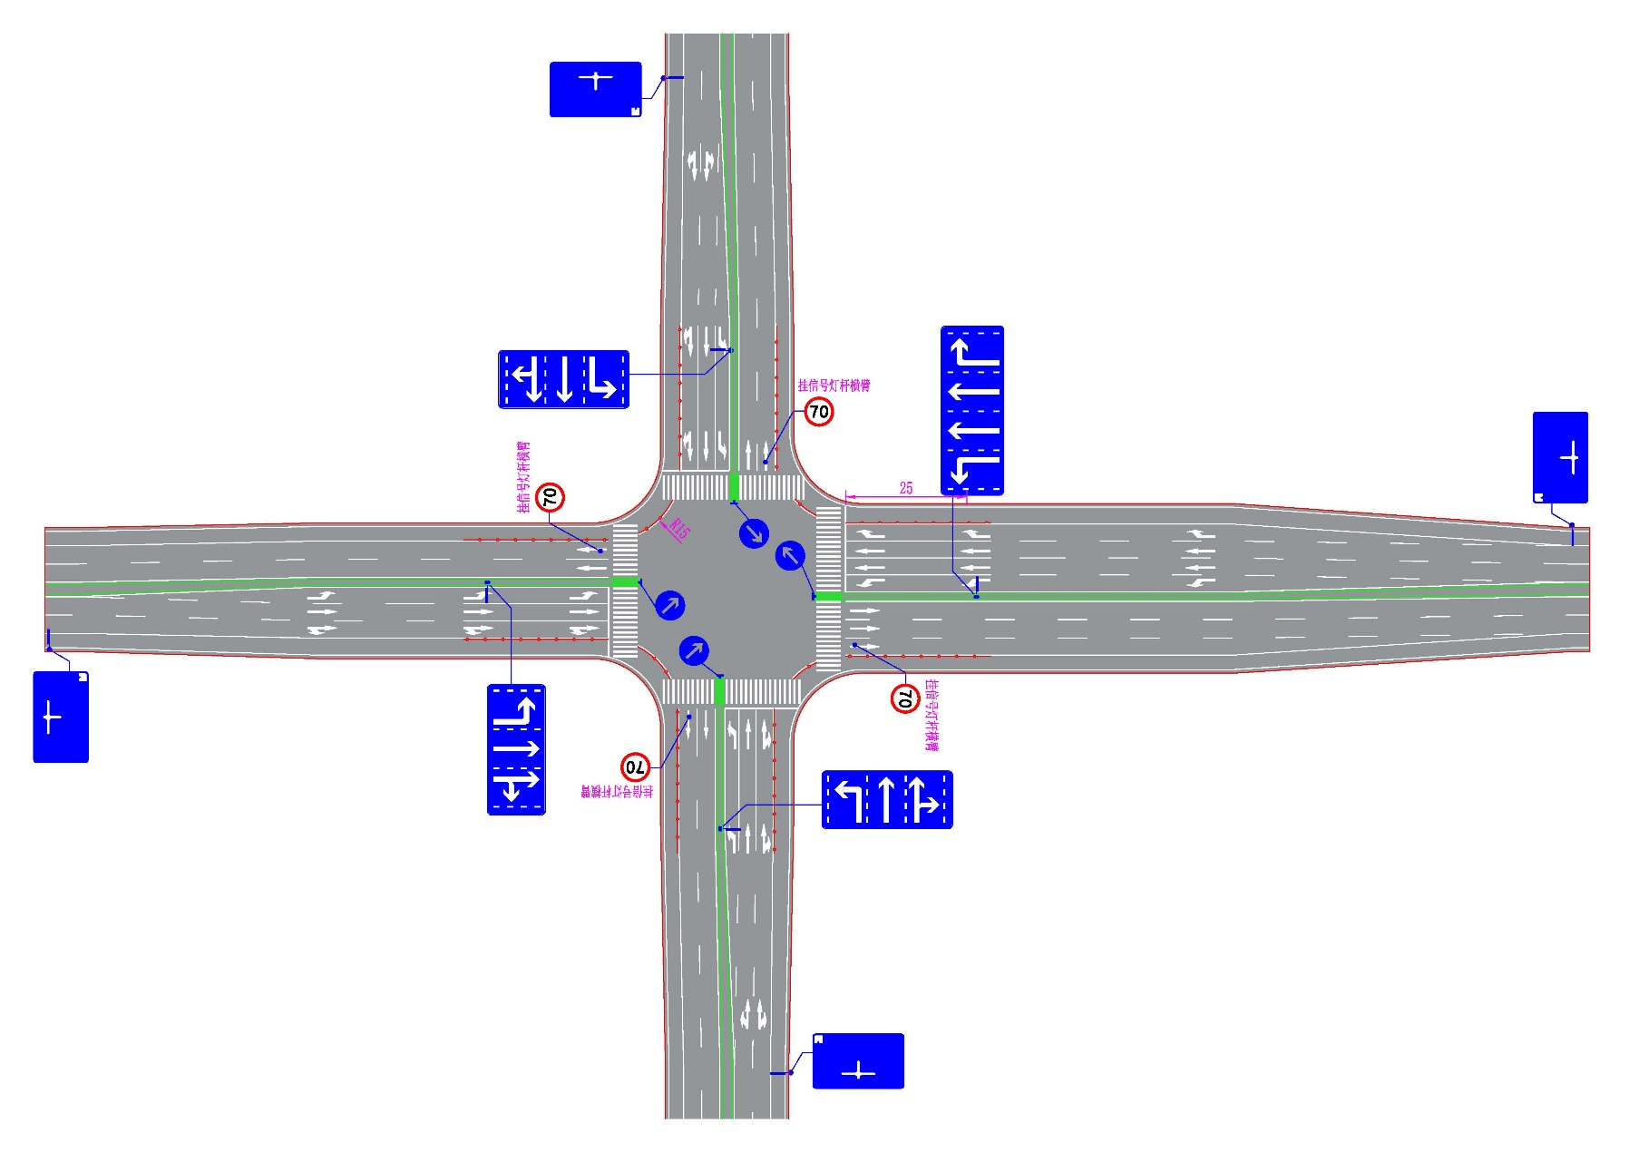

附录四：典型交叉口信号灯及管线布置图

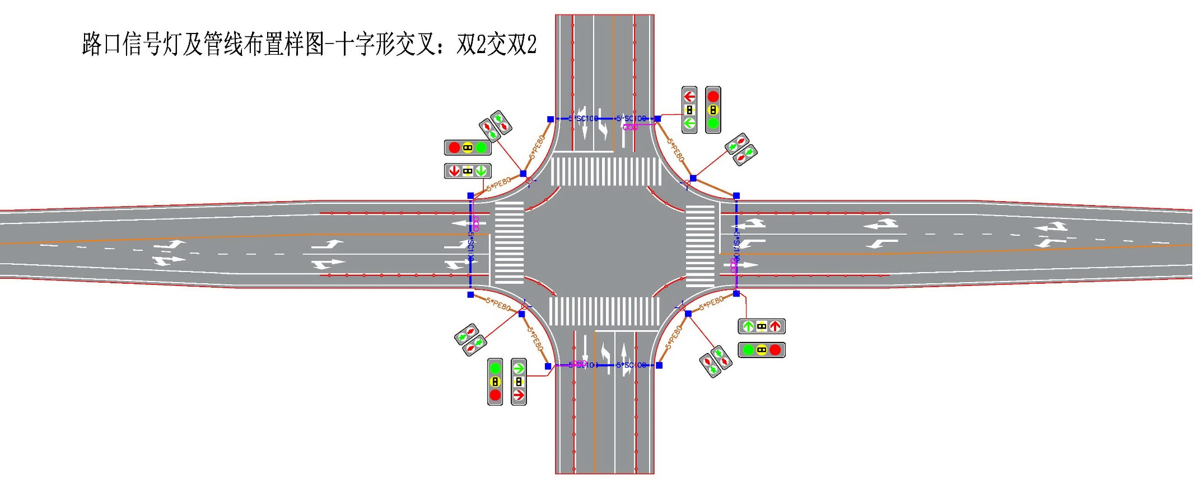
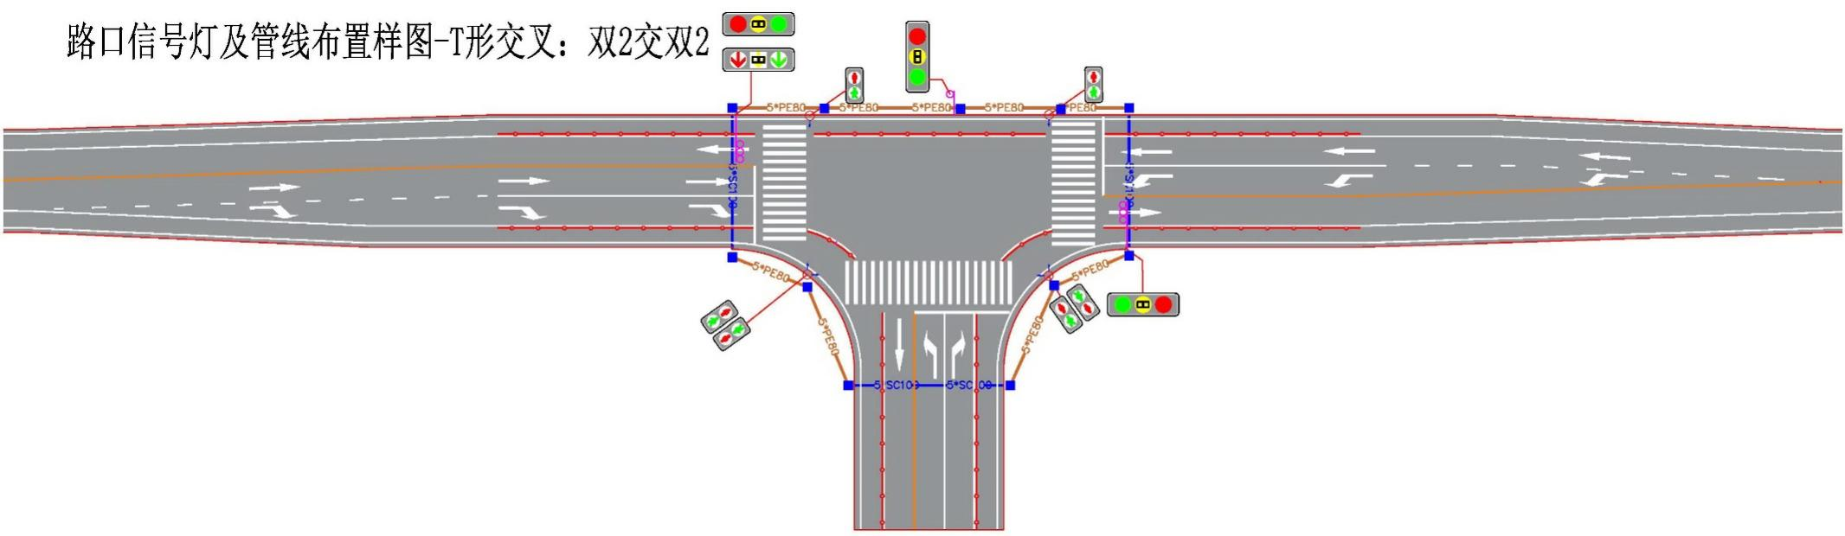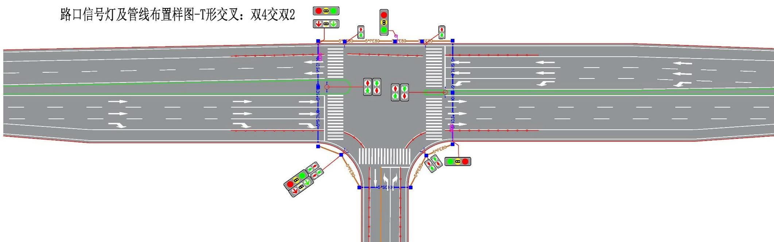

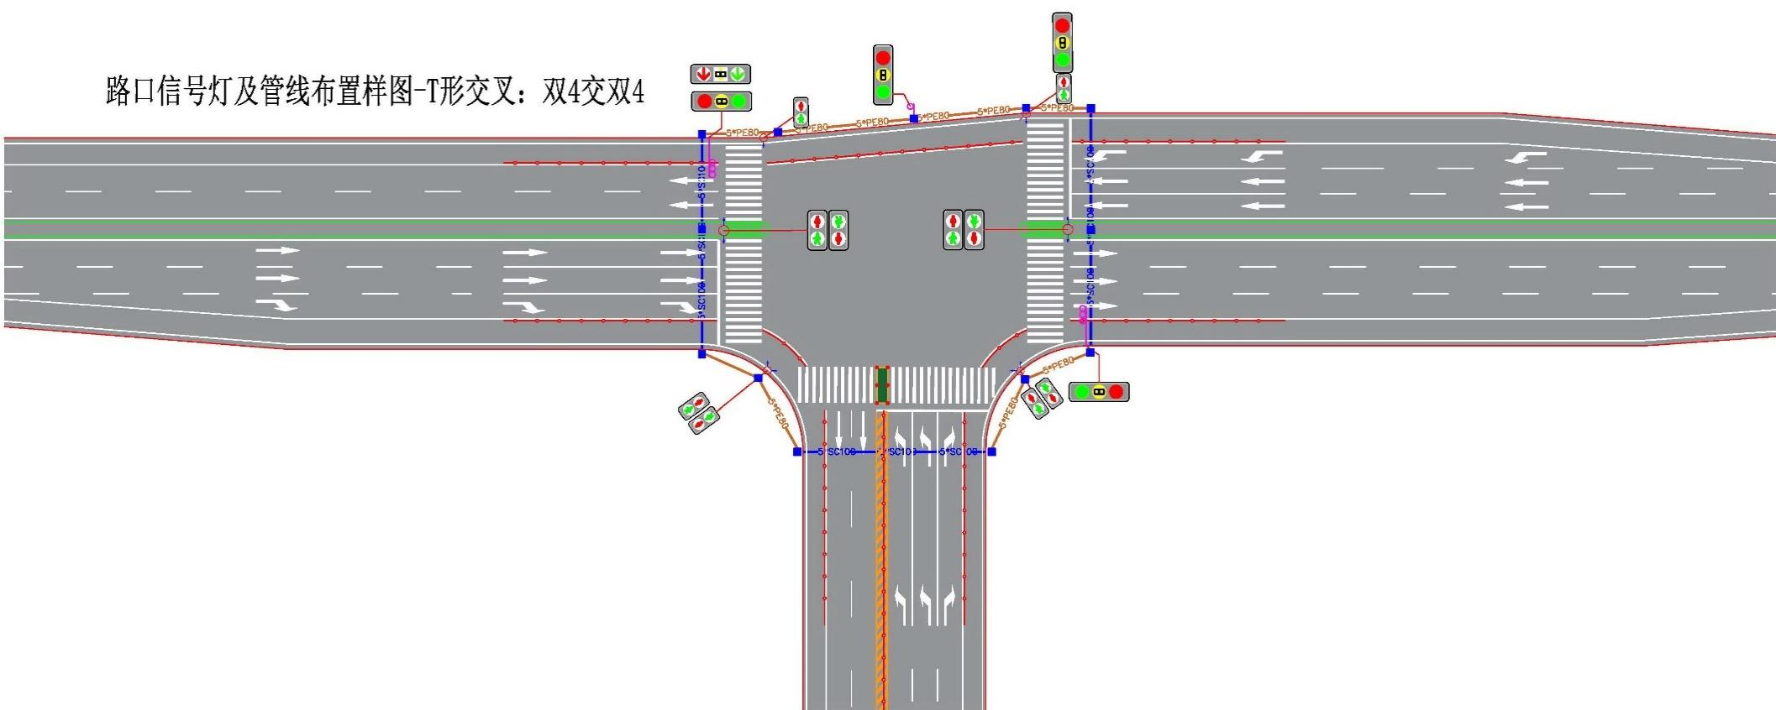
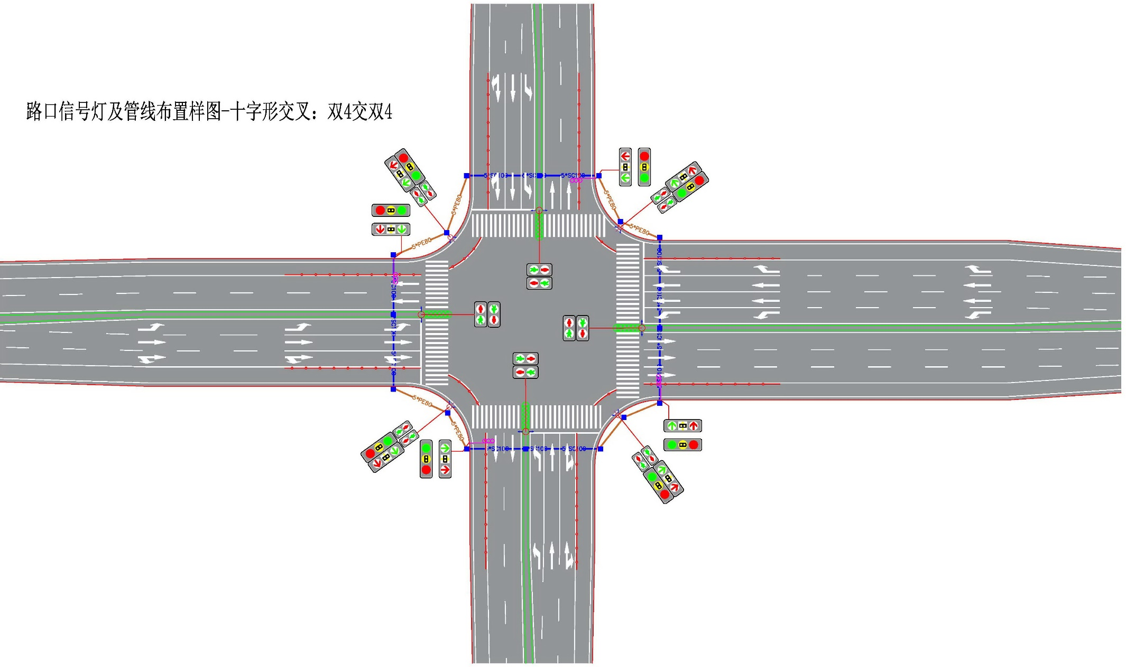
附录五：信号灯设计及施工要求

1 信号灯杆件
1）八角型长臂杆，适用于需较长伸臂、灯组设置较多的大型路口。
2）八角型弯灯杆，适用于伸臂较短、灯组设置较少的小型路口。
3）DN168直立杆，适用于T型交叉口。
4）辅灯杆，适用于需单独或与横道灯合并安装远、近辅灯。
5）横道灯杆，适用于仅需设置横道灯。
6）杆件要求：八角型杆（含长臂杆立柱及横杆、弯灯杆）需采用整块钢板均匀弯折，不允许焊接加长；DN168直立杆采用整根无缝钢管，不允许焊接加长。
7）接地要求：信号灯杆件基础需接地，接地电阻不大于4Ω。
8）开孔要求：出厂时应预留信号灯及设备箱的穿线孔，其中信号灯的穿线孔位置在横臂长度的25%、50%、70%、90%位置（距立柱中心），朝地面方向开孔；设备箱的穿线孔位置在立柱距立柱法兰2.5米位置。
9）配套要求：所有信号灯杆件（含主灯、辅灯、人行灯）均需配套设置1个500mm×500mm的小窨井用于检修。

2 信号灯安装

2.1 机动车信号灯安装要求
1）路口停止线与信号灯距离大于50m或设有左转专用道的一级公路路口，应安装远辅灯；其他路口视需要补充安装远辅灯。
2）双向6车道及以上的道路路口，宜安装近辅灯。
3）远辅灯的安装位置在进口道对向左侧；近辅灯的安装位置在进口道停止线右后侧，也可在中心绿化带再加装一组近辅灯。
4）主灯、远辅灯、近辅灯均采用纵向排列方式。
5）主灯灯组安装间隔应均匀，间距为1.5m，安装净空为5.55±0.05m，安装角度为垂直倾斜向下3°～4°。
6）辅灯灯组并列安装，安装净空为3.05±0.05m。

2.2 非机动车信号灯安装要求
1）非机动车信号灯一般采用附着式安装在机动车主灯杆立柱，无附着条件时单独立杆，安装净空为3.05±0.05m。
2）双向四车道以上道路路口应预留安装非机动车灯的管线和位置。

2.3 人行横道信号灯安装要求
1）人行横道信号灯安装在行人行进方向左前方位置。
2）人行横道信号灯安装净空为2.25±0.05m。
3）设置二次过街行人安全岛的，应在岛上或岛侧设置人行横道信号灯。

2.4 信号灯灯组
1）在设置有方向指示信号灯的路口，方向指示信号灯所指挥的交通流与其他交通流的通行权不应冲突。
2）信号灯的发光单元有亮灯、闪烁和熄灭三种状态。
3）机动车信号灯、方向指示信号灯和非机动车信号灯应为红、黄、绿三种转换形式，缺一不可，其中黄灯时长应为3～5s。
4）两相位路口禁止使用方向指示信号灯。
5）人行横道信号灯显示状态为红灯和绿灯，绿灯信号包括常绿和绿闪两个时段，绿闪时长为人行横道最小安全过街时间。
6）交通信号灯采用倒计时器，并与本地交通信号控制机匹配。
7）人行横道信号灯倒计时器应显示绿闪时长，红灯及常绿时段时长不显示。
8）倒计时器显示颜色应与显示灯色保持一致。

3 路口基础工程

3.1 路口窨井
交通窨井统一采用700mm×700mm（大窨井）、500mm×500mm（小窨井）两种尺寸，根据管道直径和埋设数量选用合适大小的窨井，井墙采用M10号水泥砂浆砌MU20号机制水泥砖，井墙内外两侧用1:2水泥砂浆抹面。
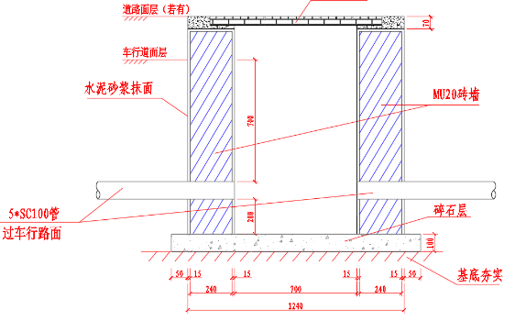

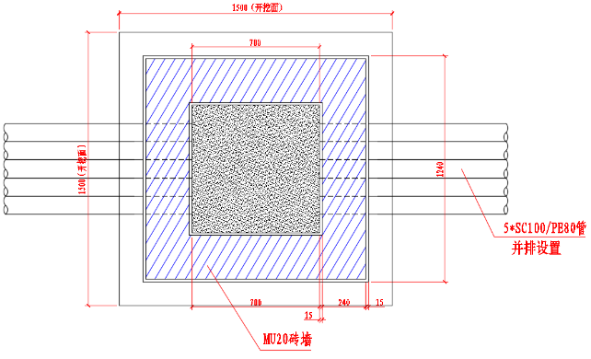

附五-1 大窨井示例
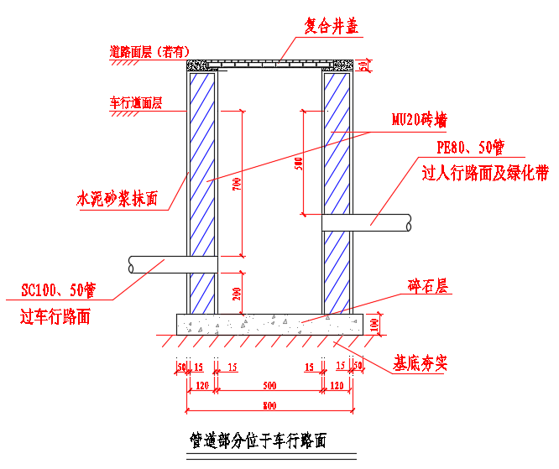
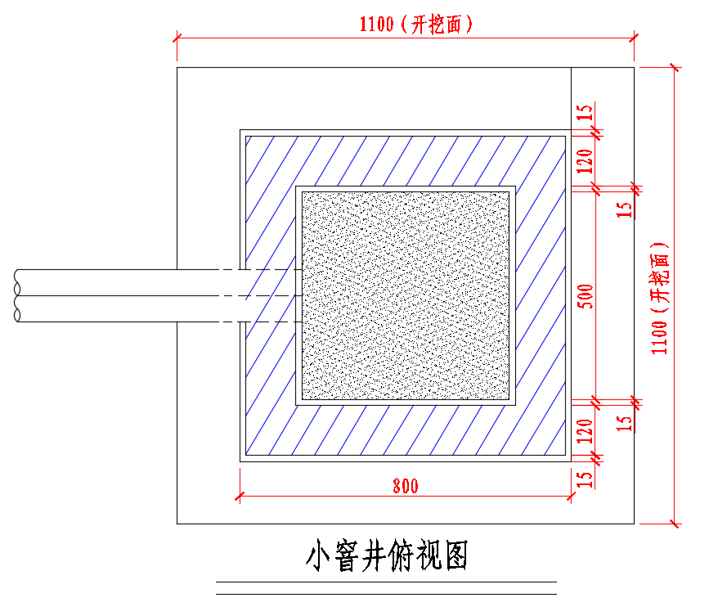
附五-2 小窨井示例

3.2 路口管道
1）路口管道应独立设置，路口范围内应“口”字形沟通（含T型交叉口），同时应考虑强电和弱电要求，具体布置形式如下：
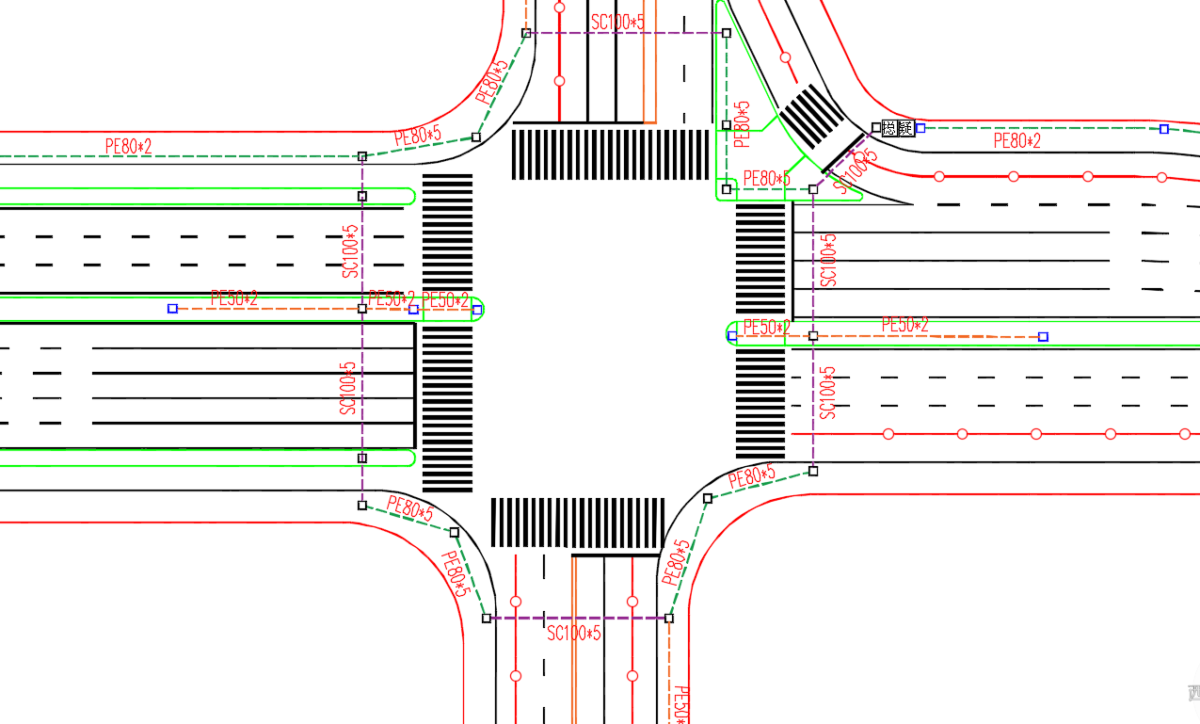
附五-3 路口管道敷设示意图
2）路口管道布设具体要求如下：
（1）管道敷设数量及规格要求：机动车道和非机动车道（以下称：行车道）埋管为5孔壁厚4mm的SC100钢管，人行道和绿化带埋管为5孔壁厚4mm的PE80软管。设备与路口“口”字井连接时埋管为2孔壁厚2.5mm的SC50钢管（过行车道）或3.0mm的PE50软管（过人行道及绿化带）。
（2）管道连接要求：SC100钢管过路距离过长需要拼接的，一律采用专用钢管外套并焊接固定。
（3）管道敷设深度要求：路口管道埋置深度为其顶部距行车道面层500mm以上（人行道及绿化带）或700mm以上（行车道，特殊情况不足700mm的，须在路面灰土层下）。
（4）管道施工要求：过路钢管需采用最短距离过路，一般选择在路口转弯半径起点前方的合适位置。
（5）路段埋管要求：
路段埋管分为①贯穿管：贯通道路沿线各个路口，敷设通讯线；②供电管：接通路段计量箱与路口配电箱，敷设供电线。一般情况下贯穿管与供电管并线设置，埋设孔数为4孔。
道路贯穿管道要求：在新建或改建道路时，基础管道应在道路单侧贯通，无特殊要求的，埋设2孔壁厚为4mm的PE80软管（人行道、绿化带）或SC100钢管（行车道），间隔约80米1个窨井。每个路段开口或两个信号灯控制路口每间距150米，设置4孔壁厚4mm的SC100过路横穿钢管。
供电管道敷设要求：路口配电箱与路段计量箱之间一般敷设2孔壁厚为4mm的PE80软管（人行道、绿化带）或SC100钢管（行车道）,间隔约80米设置500mm×500mm小窨井，一般与另外2孔道路贯穿管合并设置，其余要求参见路口供电设计。

3.3 路口供电
路口电源原则上从就近公变箱接电，并独立开户。在满足电源负载条件下，相近路口可以采用同一电源供电。路口电源接入方式如下图所示：
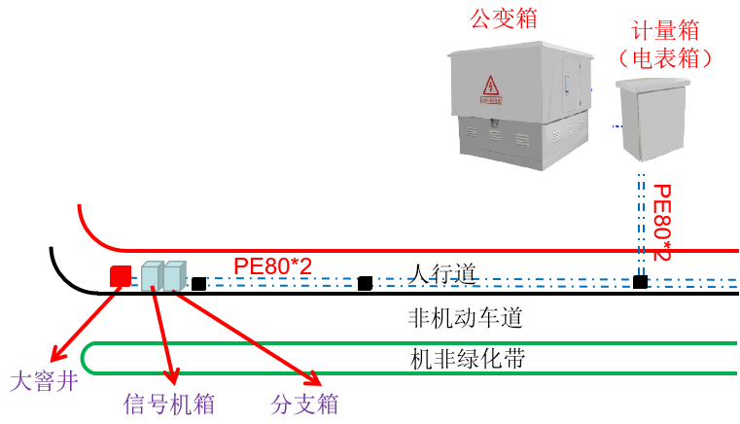
附五-4 路口电源接入方式示意图
路口供电管道的设置要求：
1）电源管道敷设要求：计量箱至路口配电箱之间，埋设2孔壁厚4mm的PE80软管沟通，经过行车道时埋设2孔壁厚4mm的SC100钢管，与道路贯穿管并线设置时埋管数量增加至4孔。连续敷设的供电管道间隔约80m应设置一个500mm×500mm小窨井（2孔）或700mm×700mm大窨井（4孔），管道拐弯处也应设置窨井。
2）配电箱施工要求：
（1）每个信号灯控路口需设置专用配电箱，配电箱额定功率一般要求为15kw，并设空开≥8个，以实现对每种路口设备分离供电。
（2）每路空开均需做漏电保护并附设分类标签。
（3）配电箱与信号机箱并排放置、基础同高，基础离地面不小于350mm，并涂黄黑立面标记。配电箱与信号机箱用一个700mm× 700mm大窨井进行沟通。

3.4 线缆设计
1）路口信号灯线缆：每组信号灯发光单元应单独使用一根4×1.5ZCKVVR电缆导线连接到信号机，电缆导线内各芯线的颜色依次为红、黄、绿、黑分别对应红色信号灯、黄色信号灯、绿色信号灯、零线。
2）供电线缆：公变箱与计量箱之间电缆、计量箱与路口专用配电箱采用5芯ZCVV22（5×25mm²）的电缆导线。
3）线缆穿线要求：过路管接至设备的电缆线应均匀拉线，做到路口各管道内电缆线均匀分布，不得交织。

附录六：附图

1 指路标志版面大样
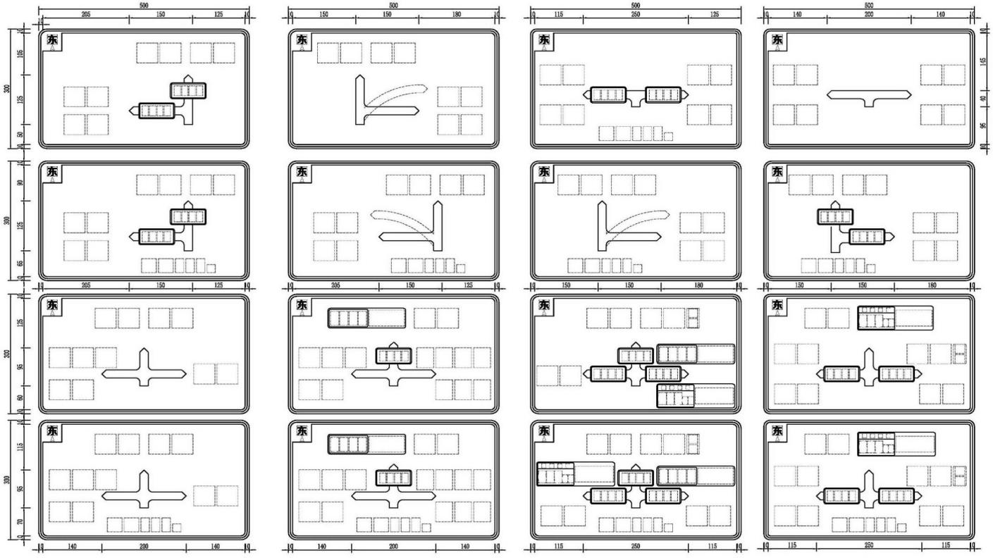
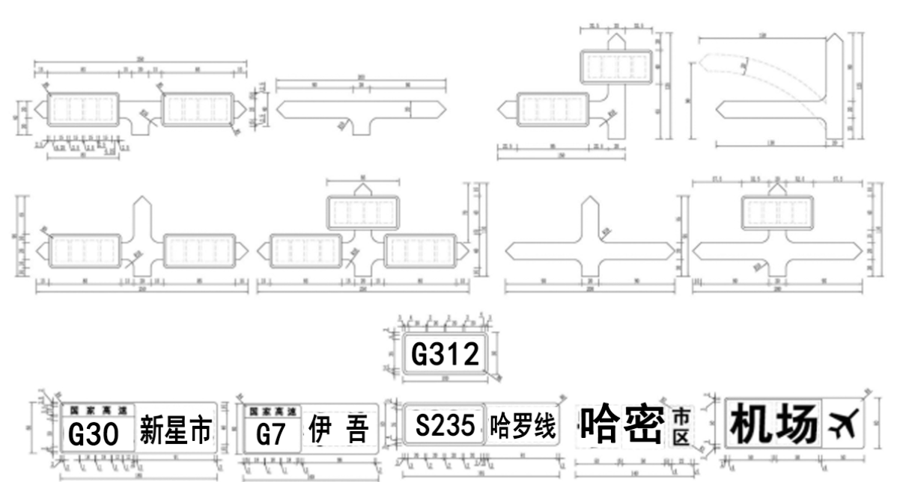
注：图示尺寸适用于字高为50cm的版面；当字高为40cm时，设计尺寸应为图示尺寸×0.8；当字高为30cm时，设计尺寸应为图示尺寸×0.6。

2 车道行驶方向标志版面大样
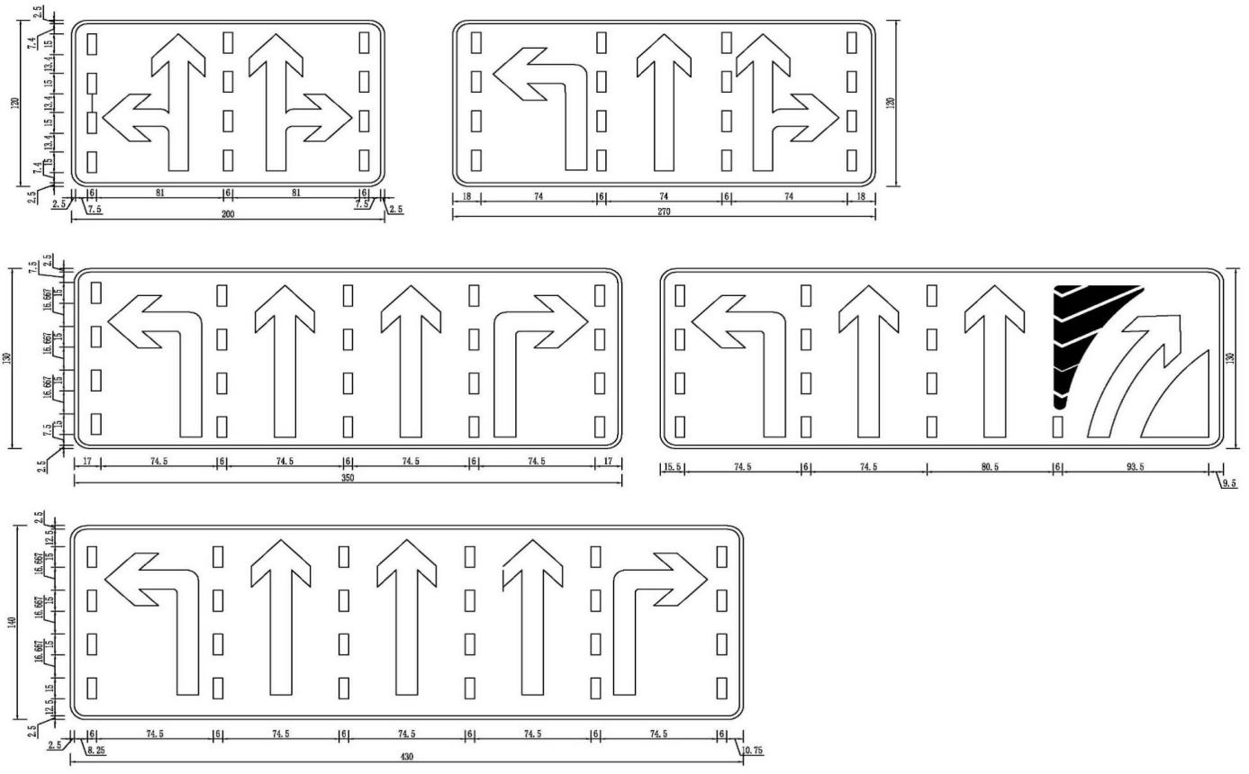

3 行人过街设施设计图
